SISTEM PENDUKUNG KEPUTUSAN UNTUK MENENTUKAN JURUSAN SMAN 1 GORONTALO DENGAN MEMAKAI METODE TECHNIQUE FOR
ORDER PREFERENCE BY SIMILARITY TO
IDEAL SOLUTION (TOPSIS)
(Studi Kasus : SMA 1 N Gorontalo)

Oleh
ABDUL WAHID MONOARFA
T3115177

SKRIPSI
Untuk memenuhi salah satu syarat ujian

guna memperoleh gelar Sarjana

PROGRAM SARJANA
TEKNIK INFORMATIKA
UNIVERSITAS ICHSAN GORONTALO
GORONTALO
2022

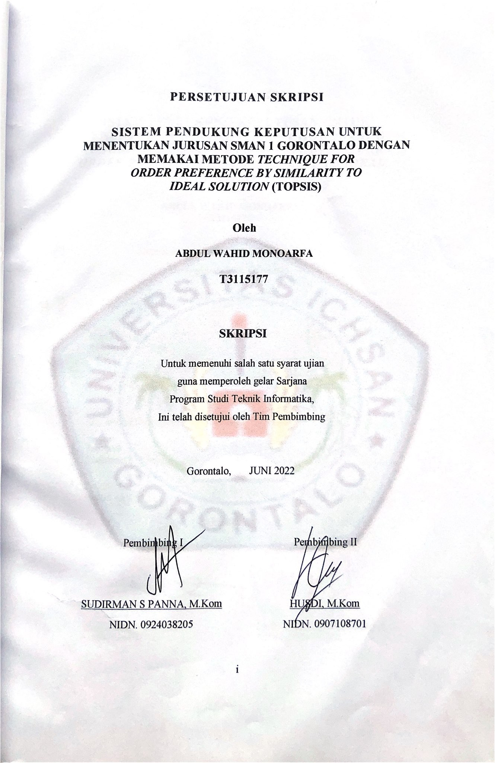

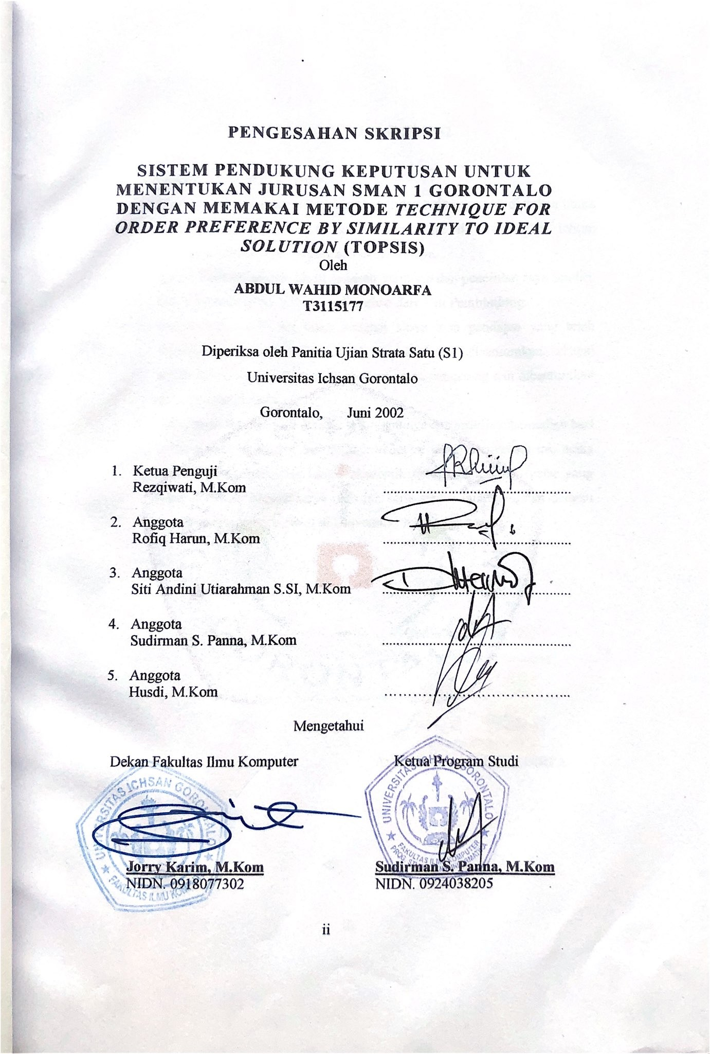

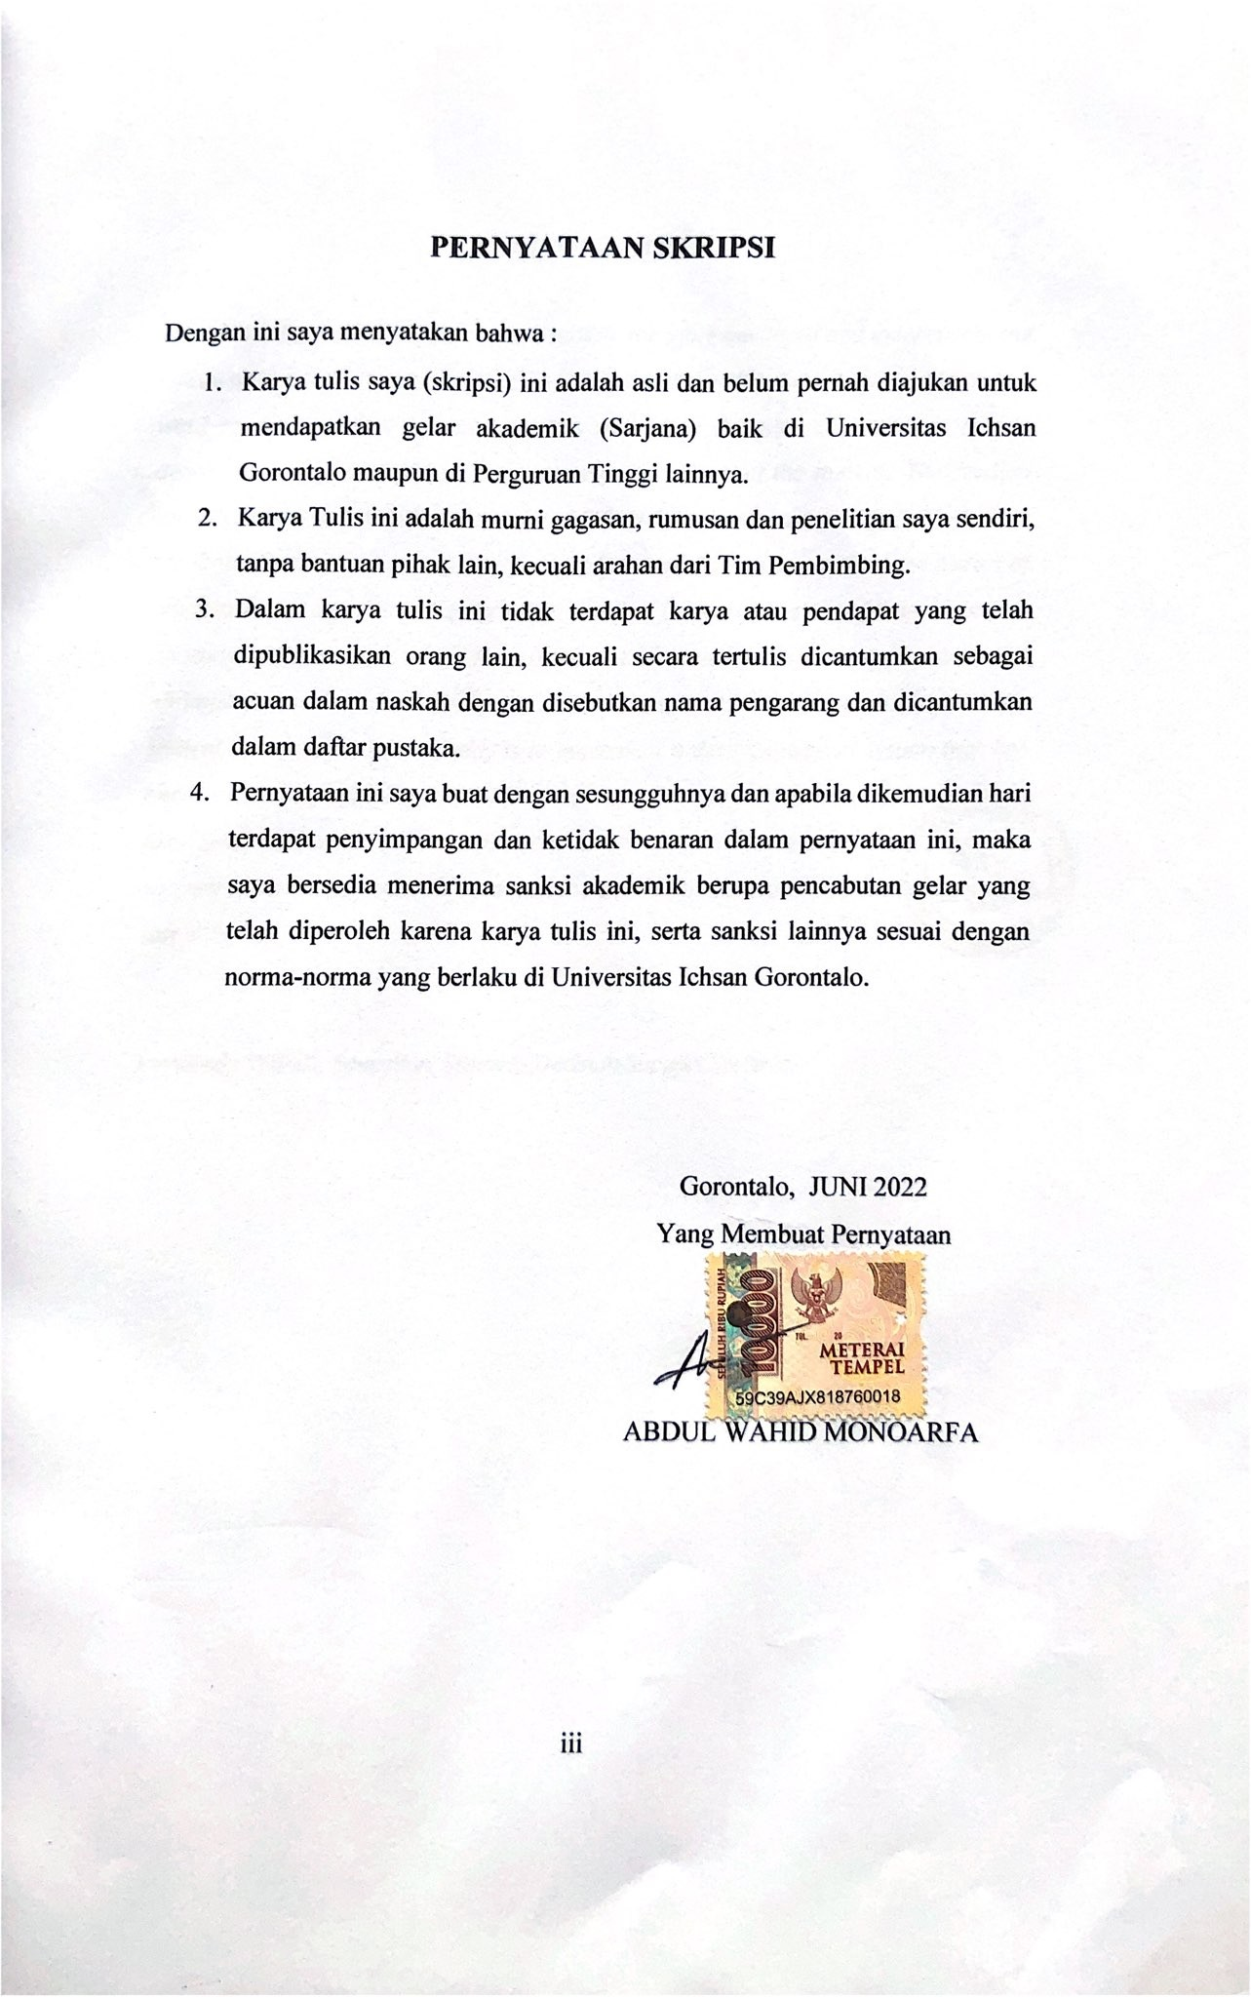

ABSTRACT


The more advanced the education of a nation, the more advanced and independent the nation will be. So that in the application of major selection for students and students who want to continue their education to the next stage becomes an important role in determining the major that suits the interests and talents of the student. The decision support system to determine the major of SMAN 1 Gorontalo using TOPSIS (Technique For Order Preference By Similarity To Ideal Solution) Education is one of the factors of progress and independence of the nation. So that in the application of major selection for students and students who want to continue their education to the next stage becomes an important role in determining the major that suits the interests and talents of the student. The purpose of this study is to implement a decision support system that has been designed by applying the TOPSIS (Technique For Order Preference By Similarity To Ideal Solution) method. The results of this study are that with the existence of a decision support system, it can be done by determining the major based on the whitebox system test V (G) = 3.

Keywords: TOPSIS, Education, Students,Decision Support Systems.

ABSTRAK

Semakin maju pendidikan suatu bangsa, maka akan semakin maju dan mandiri bangsa tersebut. Sehingga dalam penerapan pemilihan jurusan bagi siswa serta siswi yang ingin melanjutkan pendidikan ke-tahapan selanjutnya menjadi peran penting dalam menentukan jurusan yang sesuai dengan minat serta bakat dari siswa tersebut. Sistem pendukung keputusan untuk menentukan jurusan SMAN 1 Gorontalo dengan memakai TOPSIS (Technique For Order Preference By Similarity To Ideal Solution) Pendidikan merupakan salah satu faktor kemajuan dan kemandirian bangsa. Sehingga dalam penerapan pemilihan jurusan bagi siswa serta siswi yang ingin melanjutkan pendidikan ke-tahapan selanjutnya menjadi peran penting dalam menentukan jurusan yang sesuai dengan minat serta bakat dari siswa tersebut. Tujuan dari penelitian ini mengimplementasikan sistem pendukung keputusan yang sudah dirancang dengan menerapkan metode TOPSIS (Technique For Order Preference By Similarity To Ideal Solution). Hasil dari penelitian ini bahwa dengan adanya sistem pendukung keputusan dapat dilakukan dengan menentukan jurusan berdasarkan pengujian sistem whitebox V(G)=3.

Kata Kunci: TOPSIS, Pendidikan, Siswa,Sistem Pendukung Keputusan.

KATA PENGANTAR

Alhamdulillah, penulis dapat menyelesaikan Skripsi ini dengan judul “Sistem Pendukung Pengambilan Keputusan Untuk Menentukan Jurusan Sman 1 Gorontalo Dengan Memakai Metode TOPSIS (Technique For Order Preference By Similarity To Ideal Solution)” untuk memenuhi salah satu syarat penyusunan skripsi Program Studi Teknik Informatika Fakultas Ilmu Komputer Universitas Ichsan Gorontalo.
Penulis menyadari sepenuhnya bahwa usulan penelitian ini tidak mungkin terwujud tanpa bantuan dan dorongan dari berbagai pihak, baik bantuan moril maupun materil. Untuk itu, dengan segala keikhlasan dan kerendahan hati, penulis mengucapkan banya terimah kasih dan penghargaan yang setinggi-tingginya kepada:
- Bapak Mohammad Ichsan Gaffar Latjoke, M.Si selaku Ketua Yayasan Pengembangan Ilmu Pengetahuan dan Teknologi (YPIPT) Ichsan Gorontalo;
- Bapak Dr. Abdul Gaffar La Tjokke, M.Si selaku Rektor Universitas Ichsan Gorontalo;
- Jorry Karim, S.Kom, M.Kom selaku Dekan Fakultas Ilmu Komputer Universitas Ichsan Gorontalo;
- Bapak Sudirman Melangi, M.Kom selaku Pembantu Dekan I Bidang Akademik Fakultas Ilmu Komputer Universitas Ichsan Gorontalo;
- Ibu Irma Surya Kumala Idris, S.Kom, M.Kom selaku Wakil Dekan II Bidang Administrasi Umum dan Keuangan Fakultas Ilmu Komputer Universitas Ichsan Gorontalo;

- Bapak Sudirman S,Panna , S.Kom, M.Kom selaku Ketua Program Studi Teknik Informatika Fakultas Ilmu Komputer Universitas Ichsan Gorontalo;
- Bapak Sudirman S,Panna , M.Kom, selaku Pembimbing Utama yang telah membimbing Penulis selama mengerjakan Skripsi ini;
- Bapak Husdi, M.Kom, selaku Pembimbing Pendamping yang telah membimbing Penulis selama mengerjakan Skripsi ini;
- Bapak dan Ibu Dosen Universitas Ichsan Gorontalo yang telah mendidik dan mengajarkan berbagai disiplin ilmu kepada penulis;
- Kedua Orang Tua saya yang tercinta, atas segala kasih sayang, jerih payah dan doa restunya dalam membesarkan dan mendidik penulis;
- Kepada semua pihak yang ikut membantu dalam penyelesaian proposal ini yang tak sempat penulis sebutkan satu-persatu.
Semoga Allah SWT melimpahkan balasan atas jasa-jasa kepada kami. Penulis menyadari sepenuhnya bahwa apa yang telah dicapai ini masih jauh dari kesempurnaan dan masih banyak terdapat kekurangan. Oleh karena itu, penulis sangat mengharapkan adanya kritik dan saran yang sangat konstruktif. Akhirnya penulis berharap semoga hasil yang telah dicapai ini dapat bermanfaat bagi kita semua, Amin.

Gorontalo, Juni 2022

Penulis

DAFTAR ISI

PERSETUJUAN SKRIPSI i
PENGESAHAN SKRIPSI i
PERNYATAAN SKRIPSI ii
ABSTRACT iv
ABSTRAK v
KATA PENGANTAR vi
DAFTAR ISI i
DAFTAR GAMBAR v
DAFTAR TABEL vi
BAB I PENDAHULUAN 1
1.1. Latar Belakang 1
1.2 Identifikasi Masalah 3
1.3 Rumusan Masalah 3
1.4 Tujuan Penelitian 3
1.5 Manfaat Penelitian 4
BAB II TINJAUAN PUSTAKA 5
2.1 Landasan Teori 5
2.1.1 Pustaka Penelitian Terkait 5
2.2 Sistem Pendukung Keputusan (SPK) 7
2.2.1 Pengertian Sistem 7
2.2.2 Konsep Dasar Pengambilan Keputusan 8
2.2.3 Pengertian SPK 9
2.2.4 Manfaat SPK 9
2.2.5 Metode-metode dalam pendukung keputusan 10
2.3 TOPSIS 11
2.3.1 TOPSIS Secara Umum 11
2.3.2 Kelebihan dan Kekurangan TOPSIS 12
2.4. Unified Modeling Language (UML) 12
2.4.1 Use Case Diagram 13
2.4.2 Activity Diagram 14
2.5 Basis Data 15
2.6 Data Flow Diagram (DFD) 15
2.7 Entity Relationship Diagram (ERD) 15
2.8 Kamus Data 16
2.9 Perangkat Lunak Pendukung 17
2.9.1 HTML 17
2.9.2 PHP 17
2.9.2 CSS 18
2.9.3 XAMPP 18
2.9.4 Web Browser 18
2.9.5 MySQL 19
2.9.6 Siswa 19
2.9.6 Kerangka Pemikiran 20
BAB III METODE PENELITIAN 21
3.1 Objek Penelitian 21
3.2 Instrumen Penelitian 21
3.2.1 Kebutuhan Perangkat Lunak 21
3.2.2 Kebutuhan Perangkat keras 22
3.3 Teknik Pengumpula Data 22
3.4 Jenis dan Sumber data 23
3.5 Metode Penelitian 23
3.6 Metode Analisis Data 24
3.7 Desain Sistem 24
3.7 Implementasi Sistem 25
3.4 Jadwal Penelitian 25
BAB IV 26
HASIL PENELITIAN 26
4.1 Sistem yang Diusulkan 26
4.2 Activity Diagram 26
4.2.1 Activity Diagram Analisa 26
4.2.2 Activity Diagram Data Master 26
4.2.3 Activity Diagram Pengguna 27
4.3 Class Diagram 28
4.4 Sequance Diagram 28
4.5 Arsitektur Sistem Pendukung Keputusan Pemilihan Jurusan 28
4.6 Interface Desain 29
4.7 Intrface Desain 29
4.8 Mekanisme Input Login Admin 29
4.9 Mekanisme Input Data Kriteria 30
4.10 Mekanisme Input Data Alternatif 30
4.11 Mekanisme Input Data Alternatif Kriteria 30
4.12 Interface Output 31
4.13 Data Desain 31
4.14 Data Desain Struktur Data 31
4.15 Data Desain Struktur Kriteria 32
4.16 Data Desain Struktur Data Alternatif 32
4.17 Data Desain Struktur Data Alternatif Kriteria 32
4.18 Konstruksi Sistem 33
4.19 Pscode Program SPK Pemilihan Jurusan 33
4.20 Flowchar Sistem Pemilihan Jurusan 34
4.21 Flowgraph 35
4.22 Perhitungan CC pada pengujian WhiteBox 35
4.23 Path pada pengujian WhiteBox 36
4.24 Hasil Pengujian BlackBox 36
BAB V 38
HASIL DAN PEMBAHASAN 38
5.1 Tampilan Login Admin 38
5.2 Tampilan Halaman Admin 39
5.3 Tampilan Data Master Kriteria 40
5.4 Tampilan Data Master Alternatif 40
5.5 Tampilan Alternatif Kriteria 41
5.6 Tampilan Analisa Bobot Kriteria 41
5.7 Tampilan Analisa Proses Topsis 42
5.8 Tampilan Hasil Perangkaian 42
5.9 Perhitungan Metode Topsis 43
BAB VI 45
KESIMPULAN DAN SARAN 45
6.1 Kesimpulan 45
6.2 Saran 45
LAMPIRAN 46
DAFTAR PUSTAKA 58

DAFTAR GAMBAR

GAMBAR 2. 1 Participant/Objek pada sebuah Sequence Diagram 13
GAMBAR 2. 2 Activity Diagram 14
GAMBAR 4. 1 Sistem Yang Diusulkan 26
GAMBAR 4. 2 Activity Diagram Analisa 26
GAMBAR 4. 2Activity Diagram Data Master 27
GAMBAR 4. 2 Activity Diagram Menu Pengguna 27
GAMBAR 4. 3 Class Diagram 28
GAMBAR 4. 4 Sequance Diagram 28
GAMBAR 4. 6 Interface Desain 29
GAMBAR 4. 8 Interface Login Admin 29
GAMBAR 4. 9 Interface Input Kriteria 30
GAMBAR 4. 10 Interface Input Alternatif 30
GAMBAR 4. 11 Interface Input Alternatif Kriteria 30
GAMBAR 4. 12 Interface Output 31
GAMBAR 4. 20 Flowchar 34
GAMBAR 4. 21 Flowgraph 35

DAFTAR TABEL
Tabel 2.1 Penelitian Terkait 5
Tabel 2.2 Simbol pada Use Case Diagram 13
Tabel 2.3 Simbol pada Activity diagram 14
Tabel 3.1 Jadwal Kegiatan Penelitian 25

BAB I
PENDAHULUAN

Latar Belakang
Kemajuan teknologi informasi membuat data mudah diperoleh oleh banyak orang dengan mudah bahkan terlalu berlebihan. Data yang terkumpul semakin banyak dan akibatnya pemanfaatan data yang terkumpul menjadi tidak optimal.
Pendidikan merupakan salah satu faktor kemajuan dan kemandirian bangsa. Semakin maju pendidikan suatu bangsa, maka akan semakin maju dan mandiri bangsa tersebut. Pendidikan nasional berupaya mengembangkan kapasitas dan membentuk watak serta peradaban bangsa yang layak dalam rangka pendidikan untuk kehidupan bangsa, dengan tujuan mengembangkan potensi peserta didik agar menjadi manusia yang beriman dan bertakwa kepada Tuhan Yang Maha Esa, berakhlak mulia, sehat, berilmu, cakap, kreatif, mandiri, dan menjadi warga negara secara demokratis serta bertanggung jawab.
Sekolah Menengah Atas (disingkat SMA) adalah jenjang pendidikan formal menengah di Indonesia setelah lulus dari Sekolah Menengah Pertama (atau sederajat). SMA ditempuh dalam 3 tahun, dimulai dari kelas 10 sampai kelas 12 (SMA).
SMA Negeri 1 Gorontalo pada awalnya merupakan salah satu sekolah setingkat atau sederajat dengan SMP pada jaman Belanda (MULO) kemudian beralih sebagai sekolah menengah atas atau pada jaman Belanda di sebut (AMS) dan pada tanggal 1 agustus 1951 diresmikan menjadi Sekolah menengah Atas (SMA) Negeri 1 Gorontalo. Sejak pertama kali berdiri hingga di resmikan sebagai Sekolah menengah Atas tidak pernah mengalami perubahan tempat. SMA Negeri 1 tepat berdiri di tengah-tengah kota Gorontalo atau tepatnya di jalan M.H Thamrin Nomor 8 Kecamatan Ipilo Kota Gorontalo.
Sekolah SMA Negeri 1 Gorontalo merupakan sekolah menengah atas tertua di Gorontalo. Sejak pertama kali beridiri hingga sekarang SMA Negeri 1 telah mengalami pergantian kepemimpinan sebanyak 19 kali. Pertama kali hingga resmi menjadi SMA Negeri dari tahun 1951 sampai 1954 di pimpin oleh D.W. Eysendring, berkebangsaan Belanda. Pergantian kepemimpinan terus berlangsung dan sekarang SMA Negeri 1 Gorontalo dipimpin oleh Ibu Dra. Adianiwaty S. Polapa, M.Pd (kepala sekolah).
SMA Negeri 1 Gorontalo memiliki 3 jurusan yang banyak diminati oleh siswa yang ingin masuk, diantaranya ada jurusan IPA, IPS,dan bahasa. Pemilihan jurusan adalah penentuan dimana siswa akan ditentukan pada salah satu jurusan yang akan dituju sesuai dengan minat dan bakat kemampuannya dalam bidang ilmu pengetahuan, teknologi maupun prestasi yang dimiliki oleh siswa tersebut, maka SMA Negeri 1 Gorontalo dalam penentuan jurusan siswa menggunakan tahapan-tahapan kriteria yang ditentukan.
Permasalahan yang dihadapai oleh lembaga pendidikan seperti halnya pada Sekolah Menengah Atas Negeri 1 Gorontalo adalah permasalahan yang didapati oleh peneliti selama masa observasi adalah siswa dan siswi baru yang masih bingung/ragu dalam meyakinkan diri pada jurusan yang ingin dipilih pada SMA Negri 1 Kota Gorontalo.
Berdasarkan permasalah tersebut maka dibutuhkan aplikasi yang dapat membantu siswa ketika baru akan mendaftar untuk merekomendasikan jurusan yang sesuai dengan nilai-nilai UAN maupun minat dan bakat siswa tersebut.
Salah satu metode yang tepat untuk menyelesaikan masalah dalam pengambilan keputusan jurusan adalah menggunakan metode Technique for Order Preference by Similarity to Ideal Solution (TOPSIS) sebagai perbandingan dan pertimbangan pemilihan alternatif terbaik. Metode TOPSIS didasarkan pada konsep dimana alternatif terpilih yang terbaik tidak hanya memiliki jarak terpendek dari solusi ideal positif, namun juga memiliki jarak terpanjang dari solusi ideal negatif (Hwang, 1981) (Zeleny, 1982).
Berdasarkan hal tersebut untuk membantu siswa dalam memilih jurusan, maka dibutuhkan sebuah sistem pendukung keputusan dengan metode Technique for Order Preference by Similarity to Ideal Solution (TOPSIS). TOPSIS memiliki performa yang handal dalam melakukan klasifikasi sehingga peneliti berkesimpulan bahwa Metode TOPSIS bisa digunakan untuk penentuan jurusan di SMA N 1 Gorontalo.
Tujuan dari penjurusan ini adalah agar siswa bisa tertata dalam menerima pelajaran yang sesuai dengan keahlian serta bakat yang dipunyai siswa. Penjurusan ini diadakan untuk menyeleksi serta menghimpun keterampilan siswa yang sama buat mengambil program pembelajaran yang sama dan buat membiasakan keahlian siswa dengan bidang yang dipilihnya. Penempatan jurusan yang pas akan menambah prestasi serta memberikan kenyamanan untuk seorang siswa dalam belajar.
Sehubungan dengan hal tersebut di atas, maka dilakukan penelitian dengan judul “Sistem Pendukung Pengambilan Keputusan untuk menentukan jurusan SMAN 1 Gorontalo dengan Memakai Metode TOPSIS ( Technique For Order Preference By Similarity To Ideal Solution)”.

1.2 Identifikasi Masalah
Berdasarkan latar belakang yang telah di uraikan maka identifikasi masalah adalah: Permasalahan utama yang dapat diidentifikasi oleh peneliti, siswa dan siswi baru yang masih bingung/ragu dalam meyakinkan diri pada jurusan yang ingin dipilih pada SMA Negri 1 Kota Gorontalo.

1.3 Rumusan Masalah
Melihat dari latar belakang yang diuraikan diatas, sehingga perumusan masalah dapat dirumuskan dalam pertanyaan bagaimana membangun sistem pendukung keputusan pemilihan jurusan di SMA Negeri 1 Gorontalo menggunakan metode TOPSIS (Technique For Order Preference By Similarity To Ideal Solution).

1.4 Tujuan Penelitian
Berdasarkan perumusan masalah diatas, maka tujuan dari penelitian ini adalah: Mengimplementasikan sistem pendukung keputusan yang sudah di rancang dengan menerapkan metode TOPSIS (Technique For Order Preference By Similarity To Ideal Solution) untuk menentukan jurusan di Sekolah Menengah Atas Negeri 1 Gorontalo.

1.5 Manfaat Penelitian
Dengan adanya penelitian ini maka diharapkan dapat memberikan manfaat bagi pihak yang terkait diantaranya :
- Membangun suatu sistem untuk mempermudah pengambilan keputusan pemilihan jurusan SMA menggunakan metode TOPSIS di SMA Negeri 1 Gorontalo.
- Bagi SMA Negeri 1 Gorontalo penelitian yang dilakukan dapat memberikan suatu sistem pendukung keputusan yang akurat berbasis Komputer dalam penentuan jurusan siswa pada SMA Negeri 1 Gorontalo serta dapat meningkatkan kinerja pihak terkait khususnya guru yang ada di SMA Negeri 1 dalam mengambil keputusan penentuan jurusan siswa dalam bidang ilmu pengetahuan teknologi maupun bakat prestasi yang dimiliki oleh siswa.
- Bahwa dengan adanya Sistem Pendukung Keputusan yang menerapkan metode TOPSIS (Technique For Order Preference By Similarity To Ideal Solution) dalam proses pengambilan keputusan diharapkan mampu mempercepat proses pemilihan jurusan di SMA N 1 Gorontalo.
- Bagi peneliti, penelitian ini digunakan sebagai skripsi untuk memenuhi syarat kelulusan Sarjana Teknik Informatika Universitas Ichsan Gorontalo.
- Dapat membantu kurikulum penjurusan dan siswa sehingga ketidakcocokan dan kebimbangan pilihan jurusan dapat dikurangi.

BAB II
TINJAUAN PUSTAKA

2.1 Landasan Teori

2.1.1 Pustaka Penelitian Terkait
Beberapa penelitian berkaitan dengan sistem informasi geografis telah dilakukan sebelumnya, yang menjadi acuan dan sumber beberapa penelitian tersebut adalah:
Tabel 2.1 Penelitian Terkait
No | Peneliti | Judul | Tahun | Metode | Hasil
91 | M.Rizky Pratama, Rolly Yesputra, Sudarmin[3] | Analisis Dan Implementasi Sistem Pendukung Keputusan Dengan Metode TOPSIS Mengindetifikasi Kecamatan Terbaik Di Kota Tanjungbalai | 2021 | TOPSIS (Technique For Order Preference By Similarity To Ideal Solution) | Hasil dari Penilaian kecamatan terbaik menggunakan Sistem Pendukung Keputusan dengan metode TOPSIS sangat dibutuhkan untuk membantu tim penilai dalam melaksanakan proses penilaian yang lebih cepat agar hasil yang akan didapatkan jauh lebih baik. . Hasil pengolahan sistem 100 % sama dengan hasil pengolahan secara manual.
2 | Dewi Rohani, Andri Anto Tri Susilo, Lukman Sunardi[3] | Sistem Pendukung Keputusan Penerimaan Polisi Pamong Praja (POL PP) Dengan Metode TOPSIS (Technic For Order Of Preference By Similarity To Ideal Solution) | 2021 | Metode dalam penelitian ini adalah TOPSIS (Technic For Order Of Preference By Similarity To Ideal Solution) | Hasil dari penelitian ini adalah Sistem Pendukung Keputusan Seleksi Penerimaan Tenaga Kontrak Polisi Pamong Praja (Pol PP) dengan Metode TOPSIS (Technique for Order of Preference by Similarity to Ideal Solution) Di Kota Lubuklinggau.
3 | Billy Eden William Asrul, Sitti Zuhriyah[2] | Sistem Pendukung Keputusan Pendistribusian Air Bersih Menggunakan Mobil Tangki Pada PDAM Kota Makassar Dengan Mmenggunakan Metode TOPSIS | 2021 | Metode penelitian ini melalui empat tahapan yaitu, pengenalan masalah, pengumpulan data, perancangan sistem, dan pengujian sistem, sedangkan metode yang digunakan adalah metode Topsis yang menggunakan 4 kriteria yakni; Peruntukkan, Jarak, Jumlah Kubik yang dipesan, dan Prediksi Jumlah pemakai. | Hasil dari penelitian ini merupakan sistem pendukung keputusan pendistribusian air bersih PDAM yang berbasis web yang memudahkan penentuan prioritas penyaluran air bersih kepada masyarakat.
4 | Sefrika[1] | Sistem Pendukung Keputusan Penggunaan Uang Elektronik Untuk Belanja Retail Dengan Metode Topsis | 2021 | metode pengambilan keputusan multikriteria yang didasarkan pada konsep bahwa alternatif yang terbaik tidak hanya memiliki jarak terpendek dari solusi ideal positif tetapi juga memiliki jarak terpanjang dari solusi ideal negative. | Hasil penelitian mendapatkan nilai preferensi akhir sebesar 0,84 dari kriteria C2 dan C3. Kriteria tersebut adalah Terdapat promo, diskon, cashback (C2) dan Mengurangi penggunaan uang tunai (cashless) (C3).

2.2 Sistem Pendukung Keputusan (SPK)

2.2.1 Pengertian Sistem
Secara umum sistem dapat diartikan sebagai kumpulan atau himpunan dari elemen, komponen atau variabel yang terorganisasi, saling berinteraksi, saling bergantung dan terintegrasi.
Ada dua kelompok pendekatan untuk mendefinisikan sistem, yaitu kelompok yang menekankan pada prosedur dan kelompok yang menekankan elemen atau komponennya. Suatu pendekatan yang menekankan pada prosedur dan mendefinisikan sistem sebagai jaringan prosedur yang saling berhubungan yang disatukan untuk melaksanakan suatu kegiatan atau untuk menyelesaikan suatu tujuan tertentu. Sedangkan pendekatan sistem yang lebih menekankan unsur atau komponen, mendefinisikan sistem sebagai kumpulan dari unsur-unsur yang berinteraksi untuk mencapai suatu tujuan tertentu. kedua kelompok definisi ini benar dan tidak saling bertentangan. Yang membedakan adalah pendekatannya.
Pengertian Sistem Menurut Para Ahli :
- Pengertian Sistem menurut Arifin Rahman
Pengertian sistem menurut Arifin Rahman adalah kumpulan dari berbagai pendapat (Collection of Opinions), prinsip, dan lain-lain yang telah membentuk satu kesatuan yang saling berhubungan satu sama lain.
- Pengertian Sistem Menurut Ludwig Von Bertallanffy
Ludwig Von Bertallanffy menyatakan bahwa pengertian sistem adalah kumpulan dari elemen-elemen yang berada dalam kondisi yang saling berinteraksi.
- Sistem menurut Gordon B. Davis dalam bukunya
Gordon B. Davis menyatakan bahwa sistem dapat bersifat abstrak atau fisik. Sistem abstrak adalah susunan teratur dari ide-ide atau konsepsi yang saling bergantung. Sedangkan sistem fisik adalah rangkaian elemen yang bekerja sama untuk mencapai suatu tujuan.
- Norman L. Enger
Norman L. Enger menyatakan bahwa suatu sistem dapat terdiri dari kegiatan-kegiatan yang berhubungan untuk mencapai tujuan perusahaan, seperti pengendalian persediaan atau penjadwalan produksi.

2.2.2 Konsep Dasar Pengambilan Keputusan
Menghadapi proses seleksi, seseorang harus mengambil keputusan dan kemudian menjalaninya sesuai pilihannya. Menurut James A.F Stoner, keputusan adalah pilihan di antara alternatif-alternatif. Definisi ini mengandung tiga pengertian, yaitu: ada pilihan berdasarkan logika, ada beberapa alternatif yang harus dipilih dan dipilih yang terbaik, dan ada tujuan yang ingin dicapai dan keputusan semakin mendekati tujuan itu.

2.2.3 Pengertian SPK
Konsep sistem pendukung keputusan diperkenalkan pertama kali oleh Michael S. Scoott Morton pada tahun 1970-an dengan istilah Management Decision Sistem. Pada dasarnya sistem pendukung keputusan dirancang untuk tahapan pengambilan keputusan, mulai dari identifikasi masalah, pemilihan data yang relevan, penentuan pendekatan yang digunakan dalam proses pengambilan keputusan, hingga evaluasi opsi alternatif.
Sistem pendukung keputusan merupakan implementasi yang telah diperkenalkan oleh ilmu-ilmu seperti management science dan operation research. Yang bedanya kini menawarkan kemampuan umtuk menyelesaikan permasalahan yang sama hanya memerlukan waktu yang singkat saja. Sistem pendukung keputusan adalah sistem informasi interaktif yang menyediakan informasi, pemodelan dan manipulasi data. Sistem pendukung keputusan ini digunakan untuk membantu pengambil keputusan membuat keputusan yang tepat dalam situasi semi terstruktur dan tidak terstruktur.

2.2.4 Manfaat SPK
Tujuan utama dari pengembangan aplikasi sistem pendukung keputusan (DSS) bukan untuk mengotomatisasi pengambil keputusan, melainkan untuk menyediakan alat interaktif yang digunakan untuk melakukan analisis yang berbeda menggunakan model yang ada.
Keunggulan dari sistem pendukung keputusan (SPK) ini adalah:
- Dapat menghemat waktu untuk memecahkan suatu masalah,
- Anda dapat menghasilkan solusi lebih cepat dengan hasil yang dapat diandalkan,
- Anda dapat menawarkan solusi alternatif atau menerapkan opsi solusi lain,
- Anda dapat memberikan bukti atau data tambahan untuk mendukung posisi pengambil keputusan.

2.2.5 Metode-metode dalam pendukung keputusan
Dalam mengelola pengambilan keputusan terdapat banyak metode yang dapat digunakan dan menjadi alternatif, diantaranya:
- Metode Technique for Order Preference by Similarity to Ideal Solution (TOPSIS)
Metode TOPSIS didasarkan pada konsep dimana alternatif terpilih yang terbaik tidak hanya memiliki jarak terpendek dari solusi ideal positif, namun juga memiliki jarak terpanjang dari solusi ideal negatif (Hwang, 1981) (Zeleny, 1982). Metode ini dapat membantu dalam memilih jurusan.
- Metode AHP (Analytical Hierarchy Process)
Metode AHP dikembangkan oleh Thomas L. Saaty, seorang matematikawan di University of Pittsburgh di Amerika Serikat, pada awal tahun 1980. AHP yang dikembangkan oleh Saaty memecahkan masalah kompleks dimana aspek atau kriteria yang diambil cukup sedikit. disebabkan oleh banyak hal, antara lain struktur masalah yang tidak jelas, ketidakpastian persepsi pengambilan keputusan, dan ketidakpastian yang tersedia dan statistik yang akurat atau bahkan tidak ada sama sekali. Metode AHP ini membantu memecahkan persoalan yang kompleks dengan menstruktur suatu hirarki kriteria dan menarik berbagai pertimbangan guna mengembangkan bobot atau prioritas.
- Metode SAW (Simple Additive Weighting)
Konsep dasar metode SAW adalah mencari penjumlahan terbobot dari rating kinerja pada setiap alternatif pada semua atribut. Metode ini sering juga disebut dengan metode penjumlahan terbobot. Konsep dasar dari metode SAW adalah mencari jumlah terbobot dari peringkat kinerja untuk setiap alternatif di semua atribut. Metode SAW membutuhkan proses normalisasi matriks keputusan (X) ke skala yang dapat dibandingkan dengan semua peringkat alternatif yang ada. Metode ini merupakan metode yang paling dikenal dan paling banyak digunakan untuk menangani situasi MADM (multi-attribute decision making).
- Metode Fuzzy Logic
Sistem fuzzy pertama kali ditemukan oleh Prof. Lotfi A. Zaedah pada pertengahan tahun 1960-an di Universitas California, Berkeley. Fuzzy Analytical Hierarchy Process (FAHP) dapat dilihat sebagai metode analisis yang dikembangkan dari metode AHP. Sistem ini diciptakan karena Boolean logik tidak mempunyai ketelitian yang tinggi, hanya mempunyai logika 0 dan 1 saja.

2.3 TOPSIS

2.3.1 TOPSIS Secara Umum
Technique for Order Preference by Similarity to Ideal Solution adalah suatu metode untuk menyelesaikan masalah yang kompleks dan tidak terstruktur dengan sederhana. Metode TOPSIS didasarkan pada konsep dimana alternatif terpilih yang terbaik tidak hanya memiliki jarak terpendek dari solusi ideal positif, namun juga memiliki jarak terpanjang dari solusi ideal negatif (Hwang, 1981) (Zeleny, 1982).
TOPSIS memecahkan masalah kompleks di mana beberapa aspek atau kriteria diambil. Kompleksitas ini disebabkan oleh banyak hal, antara lain struktur masalah yang tidak dapat dipahami, ketidakpastian persepsi keputusan, serta ketidakpastian yang ada, statistik yang akurat atau bahkan tidak ada.
Konsep ini banyak digunakan pada beberapa model MADM untuk menyelesaikan masalah keputusan secara praktis (Hwang, 1993) (Liang, 1999) (Yeh, 2000). Hal ini disebabkan karena konsepnya yang sederhana dan mudah dipahami, komputasinya efisien, dan memiliki kemampuan untuk mengukur kerja relatif dari alternatifalternatif keputusan dalam bentuk matematis yang sederhana.
Secara umum, prosedur TOPSIS mengikuti langkah-langkah sebagai berikut:
- Membuat matriks keputusan yang ternormalisasi.
- Membuat matriks keputusan yang ternormalisasi terbobot.
- Menentukan matriks solusi ideal positif dan matriks solusi ideal negatif.
- Menentukan jarak antara nilai setiap alternatif dengan matriks solusi ideal positif dan matriks solusi ideal negatif.
- Menentukan nilai preferensi untuk setiap alternatif
Kriteria manfaat merupakan kriteria dimana ketika nilai kriteria tersebut semakin besar maka semakin layak pula untukdipilih. Sedangkan kriteria biaya merupakan kebalikan dari kriteria manfaat, semakin kecil nilai dari kriteria tersebut maka akansemakin layak untuk dipilih. Dalam metode TOPSIS, alternatif yang optimal adalah yang paling dekat dengan solusi ideal positifdan paling jauh dari solusi ideal negatif.

2.3.2 Kelebihan dan Kekurangan TOPSIS
Seperti halnya metode analisis, TOPSIS juga memiliki manfaat dan juga kekurangan. Kelebihan dari metode TOPSIS. Kelebihan Metode TOPSIS diantaranya konsepnya yang sederhana dan mudah dipahami, komputasinya efisien, danmemiliki kemampuan untuk mengukur kinerja relatif dari alternatif-alternatif keputusandalam bentuk matematis yang sederhana.
Sedangkan kelemahan metode TOPSIS adalah sebagai berikut:
- Ketergantungan model TOPSIS pada input utamanya.
Memasukan utamanya adalah asumsi ahli sehingga subjektivitas ahli terlibat dalam masalah tersebut, maka model menjadi tidak berarti jika ahli memberikan penilaian yang salah.
- Metode TOPSIS ini hanyalah metode matematika tanpa uji statistik, sehingga tidak ada batasan keakuratan.
TOPSIS menggunakan prinsip bahwa alternatif yang terpilih tidak hanya mempunyai jarak terpendek dari solusi idealpositif, namun juga memiliki jarak terpanjang dari solusi ideal negatif. Konsep ini banyak digunakan untuk menyelesaikanmasalah keputusan secara praktis. Konsepnya sederhana dan mudah dipahami, komputasinya efisien dan memilikikemampuan untuk mengukur kinerja relatif dari alternatif-alternatif keputusan kedalam bentuk matematis yang sederhana (kusumadewi dkk. 2006).

2.4. Unified Modeling Language (UML)
Unfiltered Modeling Language (UML) adalah bahasa standar industri untuk memvisualisasikan, merancang, dan mendokumentasikan sistem perangkat lunak. UML menyediakan standar untuk merancang model sistem (Rossa dan Salahuddin, 2011).

2.4.1 Use Case Diagram
Use case atau diagram use case merupakan pemodelan untuk melakukan (behavior) sistem informasi yang akan dibuat. Use case mendeskripsikan sebuah interaksi antara sato atau lebih aktor dengan sistem informasi yang akan dibuat. Secara kasar, Use case digunakan untuk mengetahui fungsi apa saja yang ada di dalam sebuah sistem informasi dan siapa saja yang berhak menggunakan fungsi-fungsi itu.
Use case diagram dapat sangat membantu bila kita sedang menyusun suatu sistem, mengkomunikasikan rancangan dengan klien, dan merancang test case untuk semua fitur yang ada pada sistem. Sebuah use case dapat meng-include fungsionalitas use case sebagai bagian dari proses dalam dirinya. Secara umum, use case yang di-includeakan dipanggil setiap kali use case Sebuah use case juga dapat meng-eVItenduse case lain dengan behavior-nya sendiri.
Tabel 2.2 Simbol pada Use Case Diagram
NAMA  KOMPONEN | KETERANGAN | SIMBOL
Use case | Use case digambarkan sebagai lingkaran elips dengan nama use case dituliskan didalam elips tersebut. | Use case named
Actor | Actor adalah pengguna sistem. Actor tidak terbatas hanya manusia saja, jika sebuah sistem berkomunikasi dengan aplikasi lain dan membutuhkan input atau memberikan output, maka aplikasi tersebut juga bisa dianggap sebagai actor.
Association | Association digunakan untuk menghubungkan actor dengan use case. Association digambarkan dengan sebuah garis yang menghubungkan antara actor dengan use case
Dependency | Hubungan dimana perubahan yang terjadi pada suatu elemen mandiri (independent) akan mempengaruhi elemen yang bergantung pada elemen yang tidak mandiri (independent).
Generalization | Hubungan dimana objek anak (descendent) berbagi perilaku dan struktur data dari objek yang ada diatas objek induk (ancestor)
Include | Menspesifikasikan bahwa use case sumber secara eksplisit.
Extend | Menspesifikasikan bahwa use case target memperluas perilaku dari use case sumber pada suatu titik yang diberikan.
(Sumber : Rossa dan Shalahuddin, 2011)

2.4.2 Activity Diagram
Activity diagram atau diagram aktivitas dalam banyak kasus merupakan teknik untuk menggambarkan logika prosedural, proses bisnis, dan alur kerja. Diagram aktivitas memiliki peran seperti diagram alur, tetapi perbedaannya dengan diagram alur adalah bahwa diagram aktivitas dapat mendukung perilaku paralel sedangkan diagram alur tidak. Berikut adalah simbol-simbol yang sering digunakan pada saat pembuatan activity diagram:
Tabel 2.3 Simbol pada Activity diagram
Simbol | Keterangan
 | Titik Awal
 | Titik Akhir
 | Activity
 | Decision
 | Action
 | Line Conector

2.5 Basis Data
Basis data atau database adalah kumpulan data yang dikelola sedemikian rupa berdasarkan kondisi tertentu yang saling berhubungan sehingga mudah untuk dikelola. Melalui manajemen ini, pengguna dapat dengan mudah mengambil informasi, menyimpan informasi, dan membuang informasi. Sehingga database dapat berakhir sebagai kumpulan data (arsip) yang saling berhubungan yang diatur sedemikian rupa sehingga dapat digunakan kembali dengan cepat dan mudah.

2.6 Data Flow Diagram (DFD)
Data Flow Diagram (DFD) adalah contoh aliran suatu sistem. yang berarti model atau prosedur logika data yang dibuat untuk menggambarkan dari mana data berasal dan dari mana data berasal dari sistem, di mana data disimpan, proses apa yang menghasilkan data dan data yang disimpan, dan Gambar interaksi antara proses yang dikenakan pada dia. Diagram ini dipopulerkan oleh Ed Yourdon dan Larry Constantine dalam buku mereka Structured Design pada akhir 1970-an.
DFD adalah alat yang digunakan dalam metodologi pengembangan sistem terstruktur. Kelebihan utama pendekatan aliran data, yaitu :
- Bebas dari implementasi teknis sistem.
- Pemahaman lebih lanjut tentang keterkaitan dalam sistem dan subsistem satu sama lain.
- Mengkomunikasikan pengetahuan sistem yang ada dengan pengguna melalui diagram aliran data.
- Menganalisis sistem yang diusulkan untuk menentukan apakah data dan prosedur yang diperlukan telah ditetapkan.

2.7 Entity Relationship Diagram (ERD)
Database relasional adalah kumpulan hubungan yang berisi semua informasi tentang entitas/objek yang akan disimpan dalam database. Setiap relasi disimpan sebagai file terpisah. Perancangan basis data adalah kegiatan yang setidaknya memiliki tujuan sebagai berikut:
  - Menghilangkan redundansi data
  - Minimalkan jumlah hubungan dalam database
  - Bangun hubungan secara normal, untuk mengurangi masalah dengan penambahan, pembaruan, dan penghapusan.
ERD adalah pemodelan database relasional berdasarkan asumsi di dunia nyata, di dunia ini selalu ada sekumpulan objek yang saling terkait. ERD (Entity Relationship Diagram) adalah model yang menggambarkan hubungan antar penyimpanan dalam sebuah DFD. ERD digunakan untuk memodelkan struktur data dan hubungan antar data. Sebuah objek disebut entitas dan hubungan yang dimilikinya dengannya disebut relasi. Entitas adalah unik dan memiliki properti yang membedakannya dari entitas lain. Contoh : entity Mahasiswa, mempunyai atribut nama, umur, alamat, dan nim.
Pada suatu hubungan antar entitas terdapat tiga jenis hubungan yaitu:
- One to One (1:1), artinya setiap entitas pada himpunan entitas pertama berhubungan dengan paling banyak satu entitas pada himpunan kedua, dan begitu juga sebaliknya. Contoh: satu nasabah punya satu account.
- One to Many (1:N), artinya setiap entitas pada himpunan entitas pertama berhubungan denganbanyak entitas pada himpunan entitas kedua, tetapi setiap entitas pada himpunan entitas kedua hanya dapat berhubungan dengan paling banyak satu entitas pada himpunan entitas pertama. Contoh: satu nasabah bisa punya lebih dari satu account.
- Many to Many (N:N), artinya setiap entitas pada himpunan entitas pertama berhubungan dengan banyak entitas pada himpunan entitas kedua, dan demikian juga sebalikny. Contoh: satu nasabah dapat memiliki banyak account. Satu account dapat dimiliki banyak nasabah (join account).

2.8 Kamus Data
Kamus Data merupakan katalog (ruang penyimpanan) dari elemen-elemen yang ada. Kamus data dalam pemodelan sistem memiliki fungsi yang sama dan membantu pelaku sistem memahami aplikasi secara detail, dan menata kembali semua elemen data yang digunakan dalam sistem sehingga pengguna dan analis sistem dapat memberikan input, output, Memiliki pemahaman dasar yang sama tentang penyimpanan dan proses.
Kamus data harus memuat hal-hal berikut ini:
- Nama arus data
- Panjang karakter
- Tipe data
- Deskripsi field

2.9 Perangkat Lunak Pendukung
Perangkat lunak yang mendukung pembangunan sistem pendukung pengambilan keputusan ini adalah sebagai berikut:

2.9.1 HTML
HTML (Hyper Text Mark Up Language) adalah bahasa yang digunakan untuk menggambarkan struktur sebuah halaman web. HTML digunakan untuk mempublikasikan dokumen secara online. Deklarasi dasar HTML disebut tag. Sebuah tag diapit oleh tanda kurung siku (<>). Label yang ditujukan untuk suatu dokumen atau bagian dari suatu dokumen harus dibuat berpasangan. Terdiri dari tag pembuka dan tag penutup. Dimana tag penutup menggunakan tambahan garis miring (/) di awal nama tag (Henderson, 2009:232).

2.9.2 PHP
PHP: Hypertext Preprocessor adalah bahasa skrip sisi server yang dirancang khusus untuk aplikasi web. PHP dapat disisipkan di antara HTML, dan karena merupakan bahasa sisi server, bahasa PHP akan dieksekusi atau diterjemahkan oleh server. Halaman yang diproses di server akan diterima oleh klien sebagai HTML biasa dan kode PHP tidak akan dapat dibaca oleh klien. Beberapa kelebihan PHP dari bahasa pemrograman web lainnya, antaralain:
- Mudah dipelajari karena banyak referensi.
- Program yang ringkas.
- Program open source dan dapat digunakan di berbagai macam sistim operasi.
- Komunitas yang besar.
- Banyak dukungan dari bebagai Web Server seperti apache, ISS, Lighttpd dan lain sebagainya.

2.9.2 CSS
Cascading Style Sheet atau lebih dikenal dengan CSS merupakan bahasa pemrograman web yang bertujuan untuk membuat web lebih menarik dan terstruktur, di dalam CSS anda dapat mengubah warna tabel, ukuran font atau mengatur tata letak menu dari CSS sehingga semua perubahan yang berhubungan dengan Window ini dapat diubah secara otomatis, tidak perlu membuat gaya di setiap file PHP dengan CSS, karena hanya satu file CSS yang dapat mengontrol semua gaya yang diinginkan di setiap file PHP yang akan ditampilkan di browser web.

2.9.3 XAMPP
XAMPP adalah instalasi cepat Apache, PHP dan MySQL yang dapat digunakan untuk membantu proses instalasi ketiga produk ini. XAMPP mendukung berbagai sistem operasi baik Windows, Linux atau Mac OS dan dapat digunakan sebagai server yang berdiri sendiri (stand alone) atau yang biasa dikenal dengan localhost. Ini memudahkan untuk mengedit, mendesain, dan mengembangkan aplikasi.
Fitur yang ada pada WAMPP yaitu Apache , Cgi-Bin, PHP, MySQL, FTP, Mercury Mail (SMTP), PHP MyAdmin, Perl.

2.9.4 Web Browser
Dalam dunia web, perangkat lunak klien yaitu web browser memiliki fungsi tunggal yaitu menerjemahkan informasi yang diterima oleh web server dan menampilkannya di layar komputer pengguna. Teks ditampilkan sebagai teks dan gambar ditampilkan sebagai gambar. Web browser umumnya menerima data dalam bentuk HTML.
File HTML sebenarnya adalah file teks biasa yang, selain informasi yang akan ditampilkan kepada pengguna, juga berisi perintah untuk mengelola tampilan data. Browserlah yang memiliki semua kekuatan untuk menerjemahkan perintah pertama. Beberapa web browser dapat digunakan untuk mengakses web, antara lain Internet Explorer, Mozilla Firefox, Opera dan Safari.

2.9.5 MySQL
MySQL adalah perangkat lunak Sistem Manajemen Basis Data (DBMS). MySQL adalah jenis manajemen basis data relasional (RDBMS). Inilah alasan mengapa kata-kata seperti tabel, baris, kolom digunakan di MySQL (Sukarno, 2011).
Jadi dapat disimpulkan bahwa MySQL adalah database yang berfungsi sebagai penyimpanan dan pengelolaan data. Dan MySQL dapat berjalan di beberapa sistem operasi, salah satunya adalah sistem operasi Windows. Basis data ini menjadi semakin populer. Menggunakan database ini membuat data lebih aman. Basis data ini juga banyak digunakan dalam basis data web untuk memungkinkan data terintegrasi dengan cepat antara basis data desktop dan basis data web. Untuk menggunakan database MySQL, Anda harus menginstalnya terlebih dahulu di komputer Anda.

2.9.6 Siswa
Murid adalah mereka yang secara khusus diperkenalkan oleh orang tuanya untuk mengikuti pembelajaran yang berlangsung di sekolah, dengan tujuan menjadi manusia yang terpelajar, cakap, berpengalaman, berakhlak mulia, berakhlak mulia, dan mandiri.

2.9.6 Kerangka Pemikiran
- Bagaimana membangun sistem pendukung keputusan pemilihan jurusan di SMA Negeri 1 Gorontalo menggunakan metode TOPSIS (Technique For Order Preference By Similarity To Ideal Solution)?
- Bagaimana hasil penerapan menggunakan metode TOPSIS (Technique For Order Preference By Similarity To Ideal Solution)

Pemodelan
Pengumpulan Data Set
1
Observasi dan Dokumentasi
2
Klasifikasi
Sistem pendukung keputusan menggunakan metode TOPSIS (Simple Multi Attribute Rating Technique).

System Development
Diagram Konteks,, DAD Level 0 dst. Kamus Data
Analisis Sistem
3

Desain Output, Input, Basis Data, Teknologi, dan Program
Desain Sistem
4

Database(MYSQl), Program (PHP)
Konstruksi Sistem
5

Testing menggunakan BlackBox Testing
Pengujian Sistem
6

Tujuan

- Untuk mengetahui system pendukung keputusan pemilihan jurusan di SMA Negeri 1 Gorontalo.
- Untuk Menerapkan metode TOPSIS (Technique For Order Preference By Similarity To Ideal Solution) pada SPK pemilihan jurusan di SMA Negeri 1 Gorontalo

BAB III
METODE PENELITIAN

3.1 Objek Penelitian
Berdasarkan latar belakang dan kerangka pemikiran seperti yang telah diuraikan, maka yang menjadi objek penelitian adalah SMA Negeri 1 Gorontalo yang beralamatkan di Jl. M.H. Thamrin, No. 8, Ipilo, Kota Timur, Kota Gorontalo, Gorontalo. SMA Negeri 1 Gorontalo, merupakan salah satu Sekolah Menengah Atas Negeri yang ada di Provinsi Gorontalo, Indonesia. Sama dengan SMA pada umumnya di Indonesia masa pendidikan sekolah di SMAN 1 Gorontalo ditempuh dalam waktu tiga tahun pelajaran, mulai dari Kelas X sampai Kelas XII. Didirikan pada tahun 1979 berdasarkan SK pendirian Menteri Pendidikan dan Kebudayaan RI no Statistik Sekolah (NISS) 301176102001.
Sekolah SMA Negeri 1 Gorontalo merupakan sekolah menengah atas tertua di Gorontalo. Sejak pertama kali beridiri hingga sekarang SMA Negeri 1 telah mengalami pergantian kepemimpinan sebanyak 19 kali. Pertama kali hingga resmi menjadi SMA Negeri dari tahun 1951 sampai 1954 di pimpin oleh D.W. Eysendring, berkebangsaan Belanda. Pergantian kepemimpinan terus berlangsung dan sekarang SMA Negeri 1 Gorontalo dipimpin oleh Ibu Dra. Adianiwaty S. Polapa, M.Pd (kepala sekolah).
SMA Negeri 1 Gorontalo memiliki 3 jurusan yang banyak diminati oleh siswa yang ingin masuk, diantaranya ada jurusan IPA, IPS,dan bahasa. Pemilihan jurusan adalah penentuan dimana siswa akan ditentukan pada salah satu jurusan yang akan dituju sesuai dengan minat dan bakat kemampuannya dalam bidang ilmu pengetahuan, teknologi maupun prestasi yang dimiliki oleh siswa tersebut, maka SMA Negeri 1 Gorontalo dalam penentuan jurusan siswa menggunakan tahapan-tahapan kriteria yang ditentukan.

3.2 Instrumen Penelitian

3.2.1 Kebutuhan Perangkat Lunak
Perangkat lunak yang digunakan pada penelitian ini diantaranya:
  - Sistem operasi
  - XAMPP
  - Browser Google Chrome
  - Microsoft Word
  - Visual Studio Code
  - MySQL

3.2.2 Kebutuhan Perangkat keras
Selain perangkat lunak penelitian ini juga menggunakan perangkat keras sebagai berikut:
  - Laptop
Laptop yang digunakan memiliki spesifikasi sebagai berikut:
Prosesor : CORE I7-6600U 2.8GHZ
Sistem operasi : Windows 10 Pro
Diskspace : 1 TB
RAM : 8 GB
- Printer
Printer digunakan untuk mencetak hasil laporan dari penelitian.

3.3 Teknik Pengumpula Data
Pengumpulan data merupakan bagian yang sangat penting dari sebuah penelitian, dari mana penelitian data dapat dilakukan. Dalam penelitian ini, beberapa metode yang digunakan, antara lain:
  - Studi literatur
Metode ini dilakukan untuk mencari data dari berbagai jurnal, artikel, karya ilmiah dan buku-buku yang berkaitan dengan masalah yang diteliti, yang tujuannya untuk memperkuat argumentasi yang dikemukakan.
  - Kuisioner
Kuisioner adalah teknik pengumpulan data yang dilakukan dengan memberikan serangkaian pertanyaan yang tertulis untuk mendapatkan data dari responden. Kuisioner disini dilakukan untuk mendapakan nilai - nilai yang nantinya digunakan sebagai perhitungan ke dalam sistem diantaranya:
- Rata-rata nilai raport sebanyak 12 mata pelajaran yaitu: Matematika, Fisika, Kimia, Biologi, Ekonomi, Geografi, Sejarah, Sosiologi, Bahasa Indonesia, Bahasa Inggris, Seni Budaya dan lain sebagainya.
- Minat siswa dan saran/anjuran orang tua
  - Metode Observasi
Dalam hal ini yang dilakukan adalah mengamati dan mempelajari konflik-konflik yang ada di SMA N 1 Gorontalo yang erat kaitannya dengan objek yang diteliti.
  - Metode Wawancara
Dalam metode ini, kegiatan yang akan dilakukan adalah berdiskusi dan mengajukan pertanyaan dari sumber yang diyakini memiliki pengetahuan yang mendalam tentang masalah penelitian.

3.4 Jenis dan Sumber data
  - Data Primer, data yang diperoleh dari SMA Negeri 1 Gorontalo dengan cara observasi dan wawancara. Hal ini bertujuan untuk mendapatkan informasi dan data.
  - Data Sekunder, data yang diperoleh secara tidak langsung bersumber dari dokumentasi, literatur, buku, jurnal, internet dan informasi lainnya yang ada hubungannya dengan masalah yang diteliti.

3.5 Metode Penelitian
Metode penelitian yang digunakan dalam penelitian ini adalah Metode TOPSIS didasarkan pada konsep dimana alternatif terpilih yang terbaik tidak hanya memiliki jarak terpendek dari solusi ideal positif, namun juga memiliki jarak terpanjang dari solusi ideal negatif (Hwang, 1981) (Zeleny, 1982).
TOPSIS menggunakan prinsip bahwa alternatif yang terpilih tidak hanya mempunyai jarak terpendek dari solusi idealpositif, namun juga memiliki jarak terpanjang dari solusi ideal negatif. Konsep ini banyak digunakan untuk menyelesaikanmasalah keputusan secara praktis. Konsepnya sederhana dan mudah dipahami, komputasinya efisien dan memilikikemampuan untuk mengukur kinerja relatif dari alternatif-alternatif keputusan kedalam bentuk matematis yang sederhana (kusumadewi dkk. 2006).
Berdasarkan hal tersebut untuk membantu siswa dalam memilih jurusan, maka dibutuhkan sebuah sistem pendukung keputusan dengan metode Technique for Order Preference by Similarity to Ideal Solution (TOPSIS).

3.6 Metode Analisis Data
SMA Negeri 1 Gorontalo memiliki 3 jurusan yang diminati oleh siswa yang ingin masuk ke sekolah SMA Negeri 1 Gorontalo. Sistem Pendukung Keputusan penjurusan Siswa SMA adalah sistem yang digunakan untuk melakukan jurusan bagi siswa kelas X di SMA. Proses yang lebih besar mempertimbangkan beberapa kriteria. Penginputan data siswa petugas Tata Usaha (TU) serta pengolah data siswa, nilai sekolah dan minat siswa yang akan diolah menggunakan metode AHP. Petugas Tata uasaha (TU) dapat melakukan perubahan seperti menambah, menghapus dan mengedit data sehingga TU dapat disebut administrator
Kriteria – kriteria yang digunakan dalam penentuan jurusan diantaranya :
  - Nilai raport SMP
  - Nilai ujian nasional SMP
  - Nilai tes penempatan yang dilakukan di SMA

3.7 Desain Sistem
Fase desain termasuk menemukan atau mengembangkan dan menganalisis tindakan yang mungkin. Sebuah model masalah pengambilan keputusan dibangun, diuji, dan divalidasi. Pemodelan termasuk mengkonseptualisasikan masalah dan mengabstraksikannya secara kuantitatif dan/atau kualitatif.
Perancangan sistem ini bertujuan untuk memberikan gambaran tentang sistem yang diusulkan. Secara umum perancangan sistem ini menggambarkan kegiatan yang dimulai dengan pemasukan data siswa, kemudian memasukkan data komponen yang dibutuhkan oleh sistem sehingga dapat diperoleh hasil dari laporan penjurusan siswa SMA tersebut.

3.7 Implementasi Sistem
Tahap implementasi sistem (System Implementation) merupakan tahap meletakan sistem supaya siap dioperasikan. Dalam tahap ini, penerapannya dilakukan oleh operator SMA Negeri 1 Gorontalo sebagai sistem pendukung keputusan.

3.4 Jadwal Penelitian
Tabel 3.14Jadwal Kegiatan Penelitian
No | Kegiatan Penelitian | Waktu
No | Kegiatan Penelitian | Desember  2021 |  |  |  | Januari  2022 |  |  |  | Februari  2022 |  |  |  | Maret  2022
No | Kegiatan Penelitian | 1 | 2 | 3 | 4 | 1 | 2 | 3 | 4 | 1 | 2 | 3 | 4 | 1 | 2 | 3 | 4
1. | Persiapan
2. | Identifikasi Sistem Pendukung Keputusan
3. | Tahap Analisis
4. | Tahap Perancangan Sistem Pendukung Keputusan
5. | Tahap Pembangunan
6. | Tahap Implementasi Sistem Pendukung Keputusan

BAB IV

HASIL PENELITIAN

4.1 Sistem yang Diusulkan
Gambar 4.1 Usecase
Pada gambar 4.1 merupakan desain tampilan halaman admin, tampilan ini admin dapat mengelolah semua menu pada halaman admin.

4.2 Activity Diagram

4.2.1 Activity Diagram Analisa

Gambar 4.2 Activity Diagram Analisa
Pada gambar 4.2 merupakan desain tampilan halaman Analisa, tampilan ini admin dapat melakukan proses penetuan keputusan pemilihan jurusan

4.2.2 Activity Diagram Data Master
Gambar 4.3 Activity Diagram Data Master
Pada gambar 4.3 merupakan tampilan pada menu data master yang mana pada gambar ini admin dapat melakukan penambahan data baik data alternatif, kriteria yang digunakan serta alternative kriterianya

4.2.3 Activity Diagram Pengguna
Gambar 4.4 Activity Diagram Menu Pengguna
Tampilan ini merupakan tampilan pengguna, yang mana pada gambar ini admin dapat melakukan penambahan pengguna baru, merubah password dan logout dari sistem

4.3 Class Diagram

Gambar 4.5 Class Diagram
Tampilan ini merupakan tampilan Class Diagram dari sistem pemilihan jurusan

4.4 Sequance Diagram
Gambar 4.6 Sequance Diagram
Pada Gambar 4.6 merupakan tampilan Sequance pada halaman admin dari sistem pemilihan jurusan

4.5 Arsitektur Sistem Pendukung Keputusan Pemilihan Jurusan
Sistem ini menggunakan spesifikasi hardware dan software yang direkomendasikan, yaitu:
- Processor : Intel Celeron – Intel Core i7
- RAM : 1 GB
- VGA : 1024 pixel
- Harddisk : 250GB
- Operating System : Windows 7 – windows 10
- Tools : Notepad++, Xampp, Google Crome

4.6 Interface Desain
Tabel 4.1 Mekanisme User
User | Kategori | Akses Input | Akses Output
Admin | Administrator | All | All

4.7 Intrface Desain
Header
Navigasi Menu
Navigasi Dokumen/Page/Window

Gambar 4.7 Interface Desain

4.8 Mekanisme Input Login Admin
Username
Password
Login

Gambar 4.8 Interface Login Admin

4.9 Mekanisme Input Data Kriteria

Nama Kriteria
Kepentingan

Benefit
Cost
Cost Benefit
Kembali
Simpan
Batal

Gambar 4.9 Interface Input Kriteria

4.10 Mekanisme Input Data Alternatif

Nama Alternatif
Deskripsi

Batal
Simpan
Kembali

Gambar 4.10 Interface Input Alternatif

4.11 Mekanisme Input Data Alternatif Kriteria

Nama Alternatif
Nama Kriteria

Nilai
Batal
Simpan
Kembali

Gambar 4.11 Interface Input Alternatif Kriteria

4.12 Interface Output
Header
Navigasi Menu
Navigasi Dokumen/Page/Window

Gambar 4.12 Interface Output

4.13 Data Desain
Data yang diperoleh pada sistem ini menggunakan format
- Dreamwaver sebagai tempat penyimpanan eksternalnya
- Dataset Mysql server untuk mengolah dan menyimpan data
- Keduanya dihubungkan dan dimanipulasi dengan teknik disconnected data

4.14 Data Desain Struktur Data
Tabel 4.2 Struktur Data Pengguna
Nama : pengguna
Type : Transaksi
Primary Key : kd_pengguna
ForegnKey : -
Media : Harddisk
Fungsi : Untuk Menambah Data Admin dan Login
Struktur Data :

No | Field | Type | Size | Range | Keterangan
1 | Kd_pengguna | Int | 5 | 10 | Id Admin
2 | Username | VarChar | 100 | 200 | Nama Admin
3 | Password | VarChar | 100 | 200 | Password Admin
4 | Nmlengkap | VarChar | 100 | 200 | Nama Lengkap Admin
5 | Email | VarChar | 100 | 200 | Email
6 | Kontak | VarChar | 100 | 200 | Kontak
7 | Alamat | VarChar | 100 | 200 | Alamat
8 | Tglmasuk | Date | 100 | 200 | Tglmasuk
9 | levelPengguna | VarChar | 100 | 200 | levelPengguna
10 | Aktif | Char | 100 | 200 | Aktif

4.15 Data Desain Struktur Kriteria
Tabel 4.3 Struktur Kriteria
Nama : Kriteria
Type : Transaksi
Primary Key : id_Kriteria
ForegnKey : -
Media : Harddisk
Fungsi : Untuk Menambah Data Kriteria
Struktur Data :

No | Field | Type | Size | Range | Keterangan
1 | Id_Kriteria | Int | 11 | 100 | Id Kriteria
2 | Nama_kriteria | VarChar | 100 | 200 | Nama Kriteria
3 | Kepentingan | Double | - | - | Nilai kepentingan
4 | CostBeenfit | Char | 100 | 200 | CostBeenfit

4.16 Data Desain Struktur Data Alternatif
Tabel 4.4 Struktur Data Alternatif
Nama : Alternatif kriteria
Type : Transaksi
Primary Key : Id_Alternatif
ForegnKey : -
Media : Harddisk
Fungsi : Untuk Menambah Data Alternatif
Struktur Data :

No | Field | Type | Size | Range | Keterangan
1 | Id_Alternatif | Int | 11 | 100 | Id_Alternatif
2 | Nama_Alternatif | Varchar | 100 | 200 | Nama_Alternatif
3 | Deskripsi | Text | - | - | Deskripsi

4.17 Data Desain Struktur Data Alternatif Kriteria
Tabel 4.5 Struktur Data Altrnatif kriteria
Nama : Alternatif kriteria
Type : Transaksi
Primary Key : id_Alternatif_Kriteria
ForegnKey : -
Media : Harddisk
Fungsi : Untuk Menambah Data Alternatif kriteria
Struktur Data :

No | Field | Type | Size | Range | Keterangan
1 | id_Alternatif_Kriteria | Int | 11 | 100 | id_Alternatif_Kriteria
2 | id_Alternatif | Int | 11 | 100 | id_Alternatif
3 | Id_kriteria | Int | 11 | 100 | Id_kriteria
4 | Nilai | Varchar | 100 | 200 | Nilai

4.18 Konstruksi Sistem
- PHP Untuk Pemrogramannya
- Mysql Untuk Databasenya
- Notepad++ Untuk Editor Webnya

4.19 Pscode Program SPK Pemilihan Jurusan
$q = mysql_query("select * from tkriteria ORDER BY id_kriteria"); ………………………………. 1
$queryalternatif = mysql_query("SELECT * FROM talternatif ORDER BY id_alternatif"); ………… 2
while ($dataalternatif = mysql_fetch_array($queryalternatif)) …………………………………………3
$querykriteria = mysql_query("SELECT * FROM tkriteria ORDER BY id_kriteria"); ………………. 4
for ($i=0;$i<count($kriteria);$i++) ……………………………………………………………………. 5
$normalisasi = array();…………………………………………………………………………………... 6
$alternatifrangking = array(); …………………………………………………………………………… 7
$hasilrangking = array(); ………………………………………………………………………………….8

4.20 Flowchar Sistem Pemilihan Jurusan

Gambar 4.13 Flowchar

4.21 Flowgraph
Gambar 4.13 Flowgraph

4.22 Perhitungan CC pada pengujian WhiteBox
Diketahui :
Region (R) = 3
Node (N) = 8
Edge (E) = 9
Predikat Node (P) = 2
Rumus : V(G) = (E-N)+2
Atau : V(G) = P + 1
Penyelesaian : V(G) = 9 - 8 + 2 = 3
V(G) = 2 + 1 = 3
(R1, R2,R3)

4.23 Path pada pengujian WhiteBox

Tabel 4.6 PATH
NO | PATH | KETERANGAN
1 | 1-2-3-2 …….8 | OK
2 | 1-2-3-4-5-3……8 | OK
3 | 1-2-3-4-5-6-7-8 | OK

4.24 Hasil Pengujian BlackBox

Tabel 4.7 Hasil Pengujian BlackBox
No | Input/Event | Fungsi | Hasil | Hasil
1 | Login | Menginput username dan password Admin | - Halaman Admin Tampil | Sesuai
2 | Menu Utama | Menampilkan Halaman Utama | Halaman Utama tampil dan aktif | Sesuai
3 | Menu Analisis | Menampilkan Halaman sub menu analisis | Halaman Data submenu analisis ditampilkan | Sesuai
4 | Menu Data Master | Menampilkan sub menu Data Master | Halaman sub menu Data Master tampil | Sesuai
5 | Menu Pengguna | Menampilkan sub menu Pengguna | Halaman sub menu Pengguna tampil | Sesuai
6 | Input Daftar Kriteria | Menambahkan Daftar Kriteria | Halaman penginputan Daftar kriteria tampil | Sesuai
7 | Input Daftar Alternatif | Menambahkan Daftar Alternatif | Halaman penginputan Daftar Alternatif tampil | Sesuai
8 | Input Daftar Alternatif Kriteria | Menambahkan Daftar Alternatif Kriteria | Halaman penginputan Daftar Alternatif kriteria tampil | Sesuai
9 | Input Daftar Pengguna | Menambahkan Daftar Pengguna | Halaman penginputan Daftar Pengguna tampil | Sesuai
10 | Ubah Password | Mengubah password | Halaman ubah password tampil | Sesuai
11 | Logout | Keluar dari sistem | Kembali kehalaman login | Sesuai

BAB V

HASIL DAN PEMBAHASAN

5.1 Tampilan Login Admin
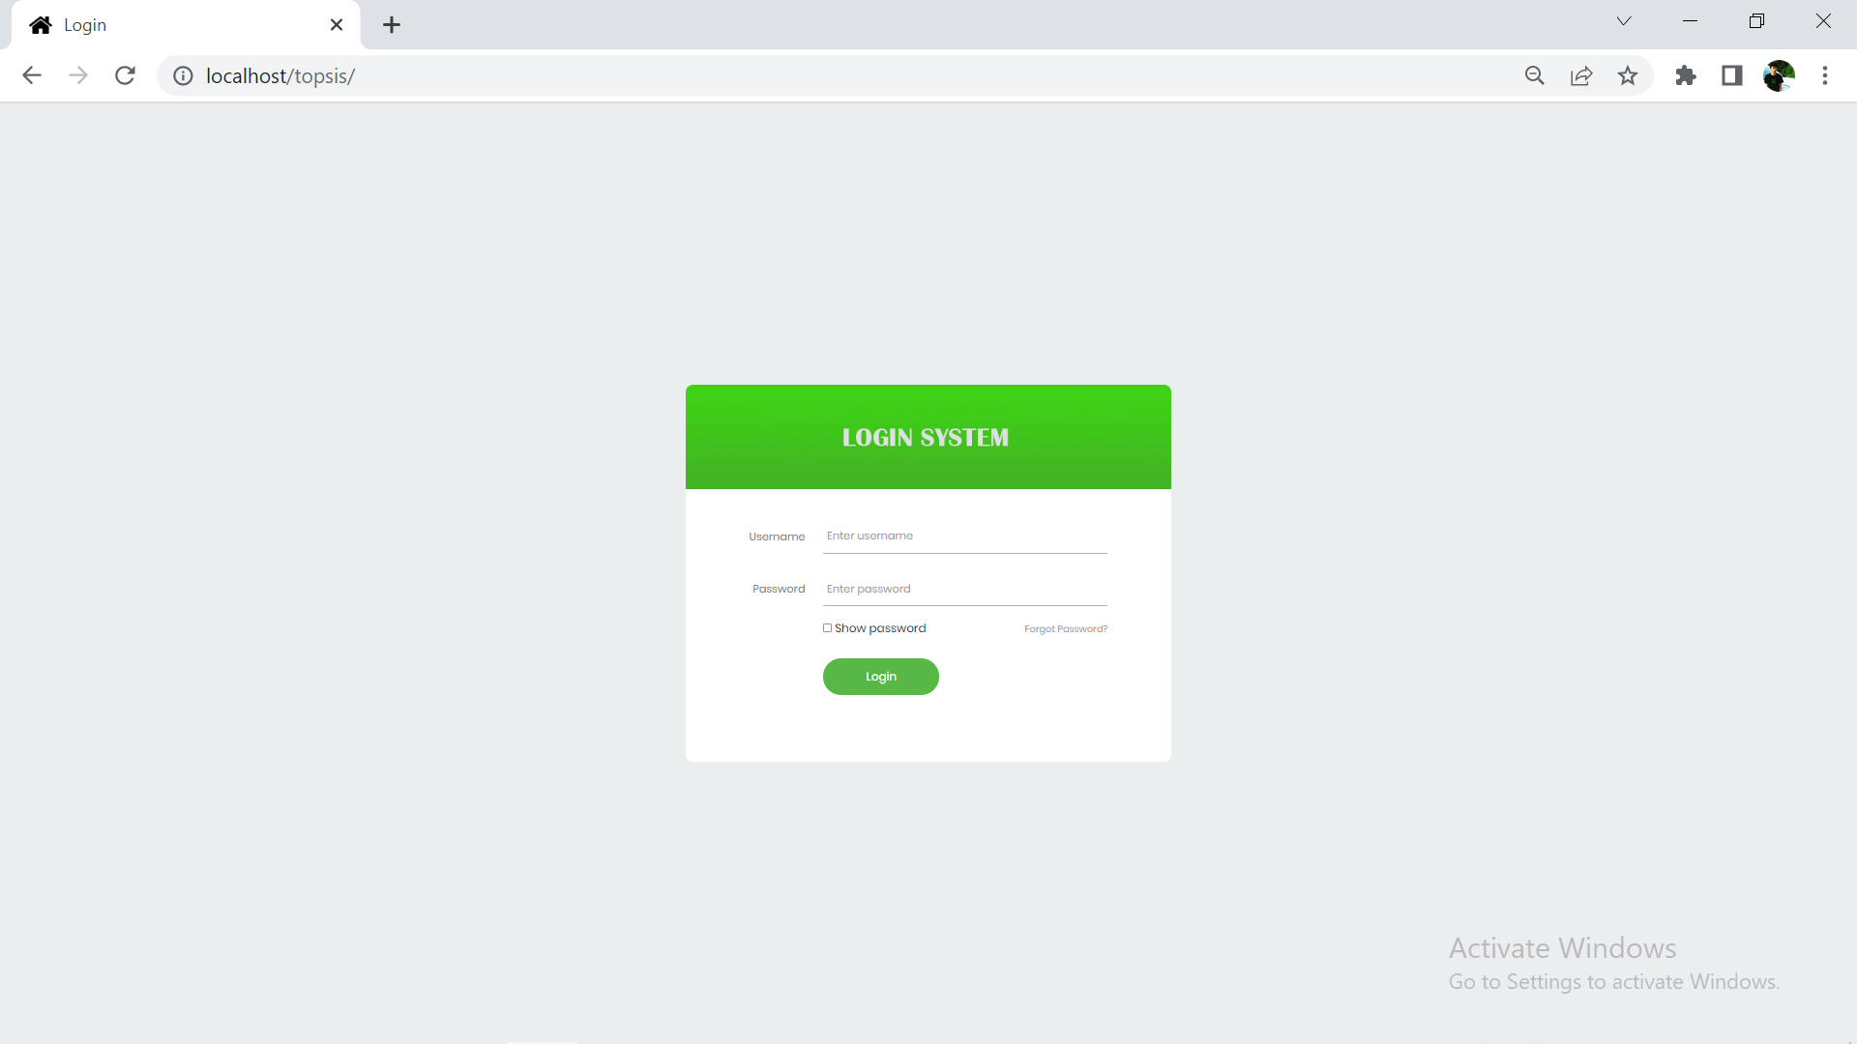
Gambar 5.1 Login Admin
Pada gambar 5.1 merupakan tampilan login sebelum masuk ke halaman admin

5.2 Tampilan Halaman Admin

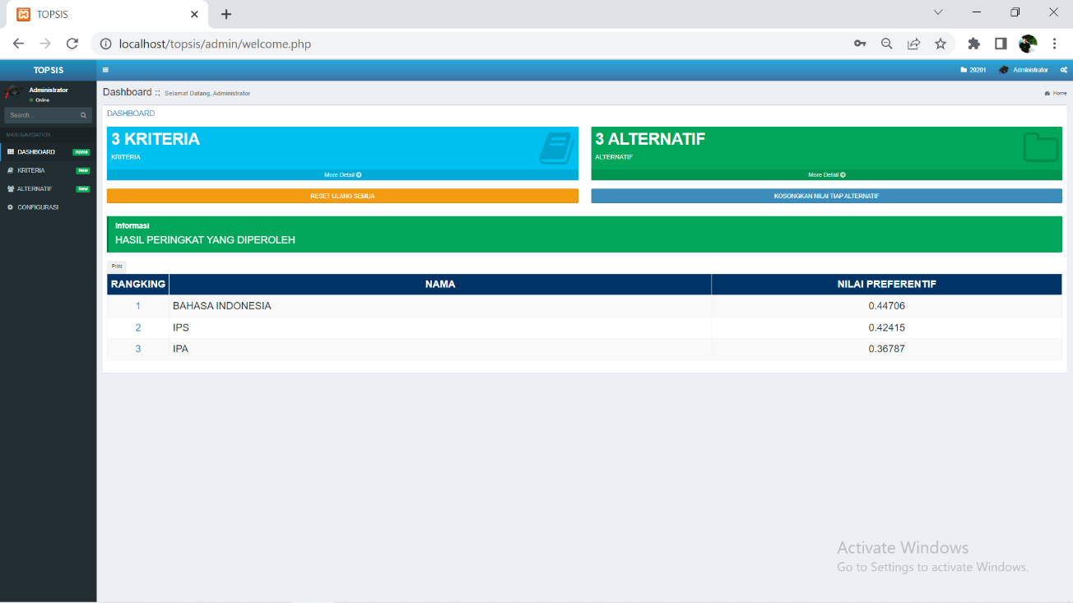
Gambar 5.2 Halaman Admin
Tampilan ini merupakan halaman admin, pada tampilan ini terdapat beberapa menu yang dapat diolah yaitu menu Data Master, Analisa, dan Pengguna

5.3 Tampilan Data Kriteria

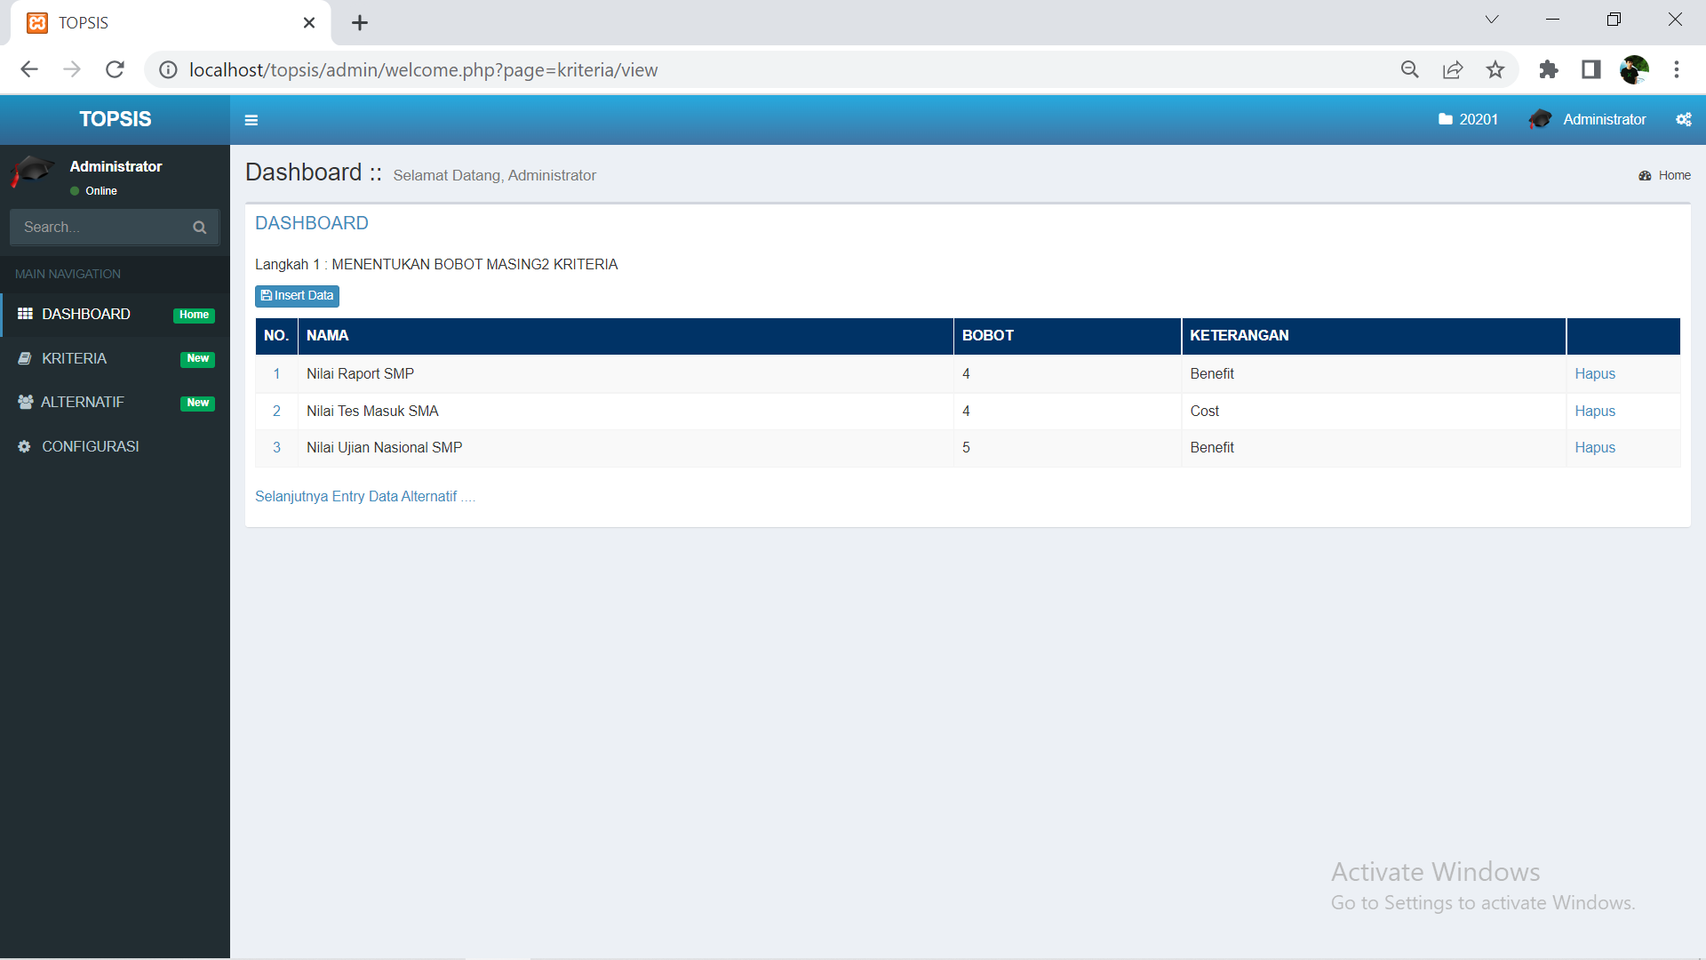
Gambar 5.3 Tampilan Data Kriteria
Tampilan ini merupakan tampilan kriteria, dalam penampilan ini terdapat menu tambah data, edit, dan hapus data

5.4 Tampilan Data Alternatif

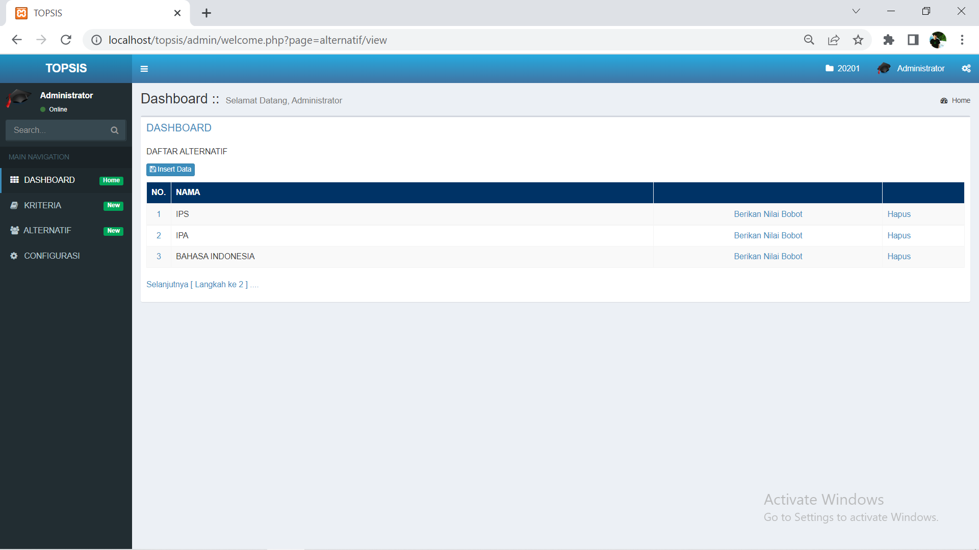
Gambar 5.4 Tampilan Data Alternatif
Tampilan ini merupakan tampilan data alternatif, dalam tampilan ini akan mengolah nilai kepentingan pada alternatif

5.5 Tampilan Nilai Bobot Kriteria

Gambar 5.5 Tampilan Nilai Bobot Kriteria
Tampilan ini merupakan tampilan kriteria, dalam tampilan ini menampilkan data, nama kriteria, dan nilai

5.6 Tampilan Analisa Bobot Kriteria

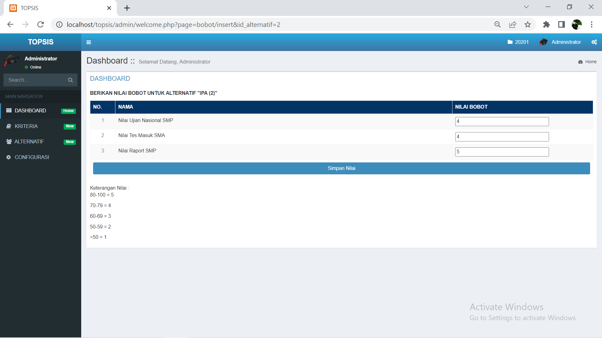
Gambar 5.6 Tampilan Analisa Bobot Kriteria
Tampilan ini merupakan tampilan bobot kriteria, dalam tampilan ini akan mengolah nilai kepentingan pada kriteria

5.7 Tampilan Analisa Proses Topsis

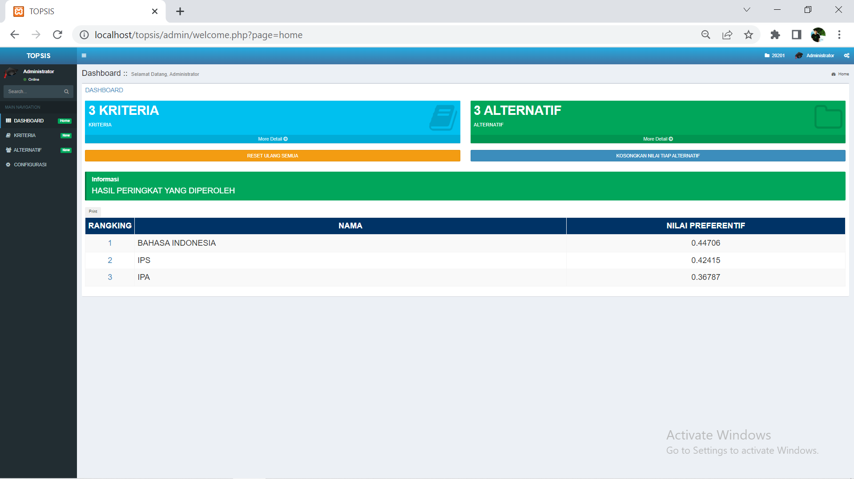
Gambar 5.7 Analisa Proses Topsis
Tampilan ini merupakan tampilan Analisa kriteria , dalam tampilan ini akan mengolah nilai kepentingan pada kriteria

5.8 Tampilan Hasil Perangkaian

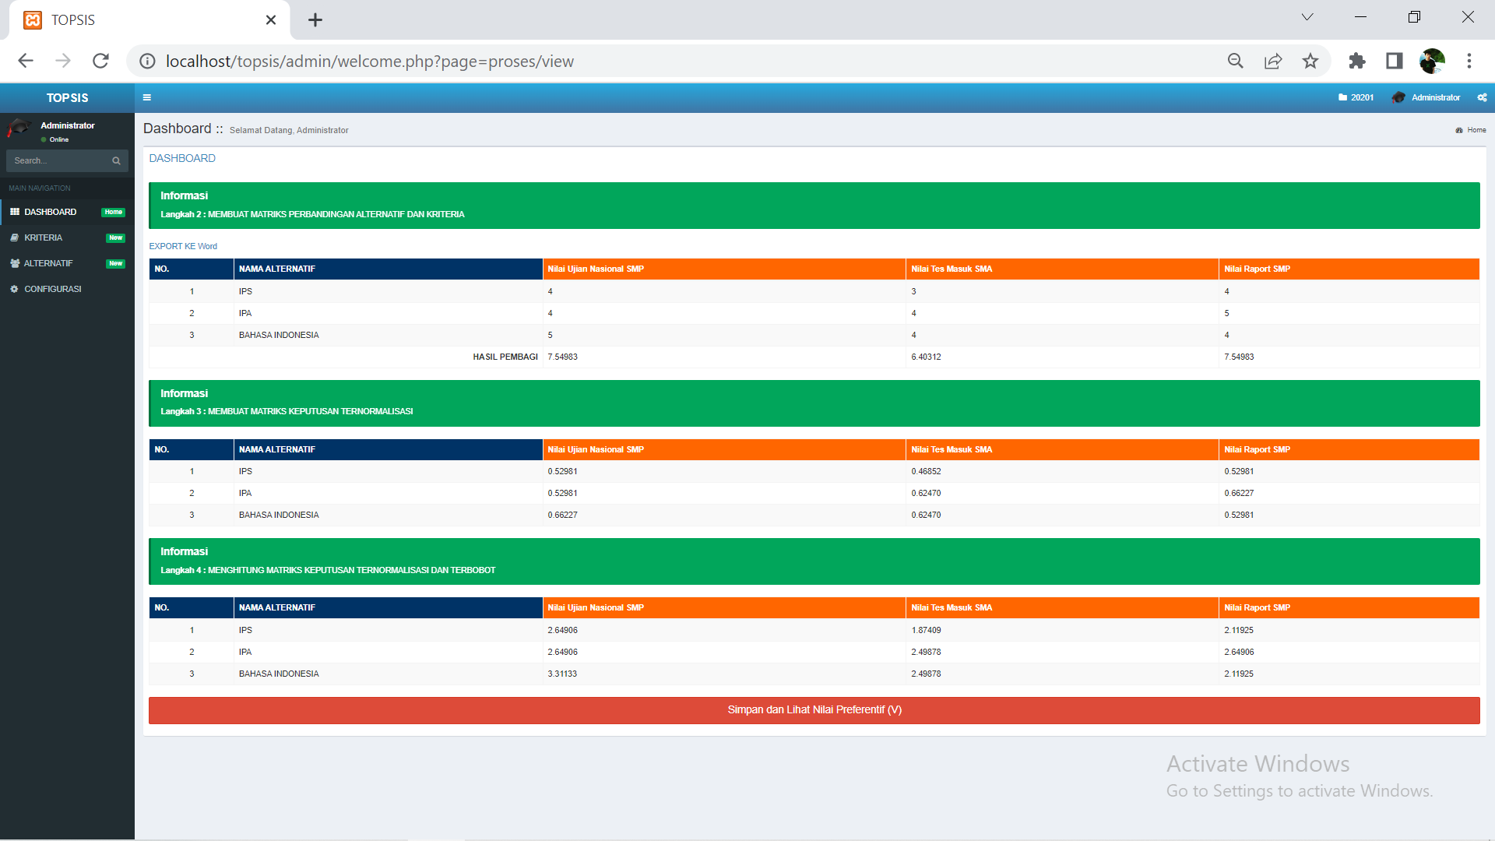
Gambar 5.8 Tampilan Hasil Perangkaian
Tampilan ini merupakan tampilan hasil perangkaian dari sistem pemilihan jurusan SMAN 1 Kota Gorontalo

5.9 Perhitungan Metode Topsis

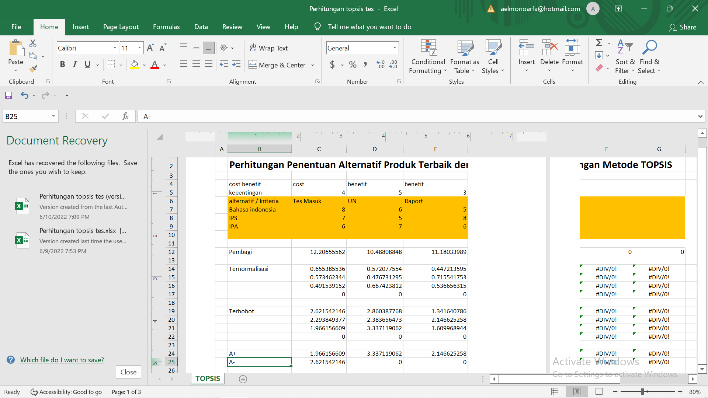
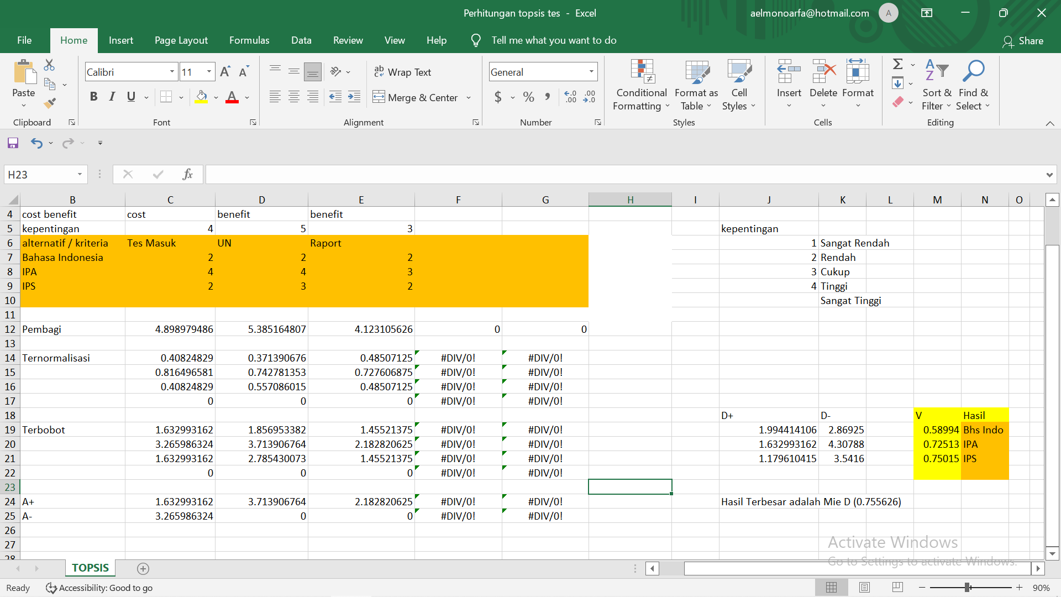

BAB VI

KESIMPULAN DAN SARAN

6.1 Kesimpulan
Berdasarkan hasil dari penelitian ini sistem pendukung keputusan dalam pemilihan jurusan dapat disimpulkan bahwa, sistem pendukung keputusan pemilihan jurusan pada SMAN 1 Gorontalo dapat di implementasikan berdasrkan hasil dari pengujian sistem white box V(G)=3

6.2 Saran
Saran Dan Penelitian :
- Dalam sistem ini pengembangan peneliti kedepan dapat menambahkan kriteria agar dapat lebih efektif
- Bagi peneliti selanjutnya dalam pemilihan jurusan penelitian ini dapat menggunakan metode yang lain, selain metode TOPSIS

LAMPIRAN

Lampiran 1 Kode Program

- User login.php

<div class="account-body">

<h3 class="account-body-title">Login</h3>

<form class="form account-form" method="POST" action="cek-login.php">

<div class="form-group">
<label for="login-username" class="placeholder-hidden">Username</label>
<input type="text" class="form-control" id="login-username" name="txtUsername" placeholder="Username" tabindex="1">

</div> <!-- /.form-group -->

<div class="form-group">
<label for="login-password" class="placeholder-hidden">Password</label>
<input type="password" class="form-control" id="login-password" name="txtPassword" placeholder="Password" tabindex="2">
</div> <!-- /.form-group -->

<div class="form-group clearfix">
<div class="pull-left">

</div>

</div> <!-- /.form-group -->

<div class="form-group">
<button type="submit" class="btn btn-primary btn-block btn-lg" tabindex="4">
Masuk &nbsp; <i class="fa fa-play-circle"></i>
</button>
</div> <!-- /.form-group -->

</form>

- Dashboard .php
</div>

<br>

<div class="row">

<div class="col-sm-6 col-md-3">
<div class="row-stat">
<p class="row-stat-label">Total Analisis</p>
<h3 class="row-stat-value">3</h3>

</div> <!-- /.row-stat -->
</div> <!-- /.col -->

<div class="col-sm-6 col-md-3">
<div class="row-stat">
<p class="row-stat-label">Total Alternatif</p>
<h3 class="row-stat-value"><?php
$alternatif=mysql_query("SELECT * FROM talternatif");
$al=mysql_num_rows($alternatif);
echo"$al";
?></h3>

</div> <!-- /.row-stat -->
</div> <!-- /.col -->

<div class="col-sm-6 col-md-3">
<div class="row-stat">
<p class="row-stat-label">Total Kriteria</p>
<h3 class="row-stat-value"><?php
$kriteria=mysql_query("SELECT * FROM tkriteria");
$kr=mysql_num_rows($kriteria);
echo"$kr";
?></h3>

</div> <!-- /.row-stat -->
</div> <!-- /.col -->

<div class="col-sm-6 col-md-3">
<div class="row-stat">
<p class="row-stat-label">Total Alternatif Kriteria</p>
<h3 class="row-stat-value"><?php
$alk=mysql_query("SELECT * FROM talternatif_kriteria");
$a=mysql_num_rows($alk);
echo"$a";
?></h3>

</div> <!-- /.row-stat -->
</div> <!-- /.col -->

</div> <!-- /.row -->

<br>

<div class="row">

<div class="col-md-9">

<div class="row">

<div class="col-md-4 col-sm-5">

<div class="thumbnail">

</div> <!-- /.thumbnail -->

<br />

<div class="list-group">

<a href="?loadPage=ganti-password" class="list-group-item">
<i class="fa fa-asterisk"></i> &nbsp;&nbsp; Ganti Pasword

<i class="fa fa-chevron-right list-group-chevron"></i>
</a>

</div> <!-- /.list-group -->

</div> <!-- /.col -->

<!-- /.col -->

</div> <!-- /.row -->

- Kriteria.php
<?php
session_start();
if(isset($_SESSION['username']) AND isset($_SESSION['password'])){
$loadModule="data/kriteria/proses.php";
switch($_GET[action]){
default:
include"view.php";
break;
case"input":
include"input-data.php";
break;
case"edit":
include"edit-data.php";
break;
}

}else{
echo"

- Alternatif.php
<?php
session_start();
if(isset($_SESSION['username']) AND isset($_SESSION['password'])){
$loadModule="data/alternatif/proses.php";
switch($_GET[action]){
default:
include"view.php";
break;
case"input":
include"input-data.php";
break;
case"edit":
include"edit-data.php";
break;
}

}else{
echo"

Lampiran 2 Surat Rekomendasi Penelitian
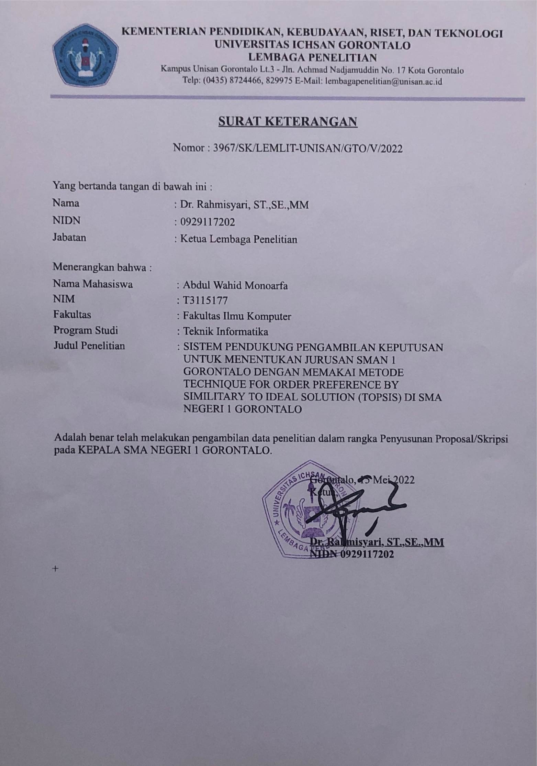

Lampiran 3 Hasil Turniting
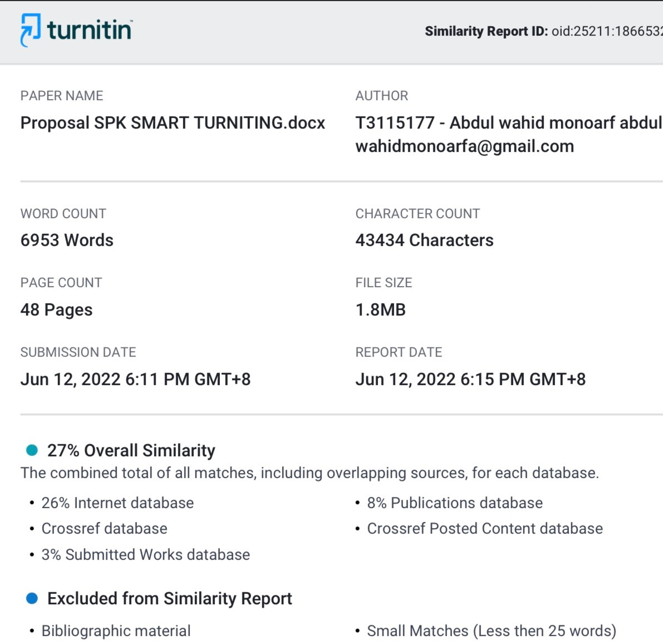
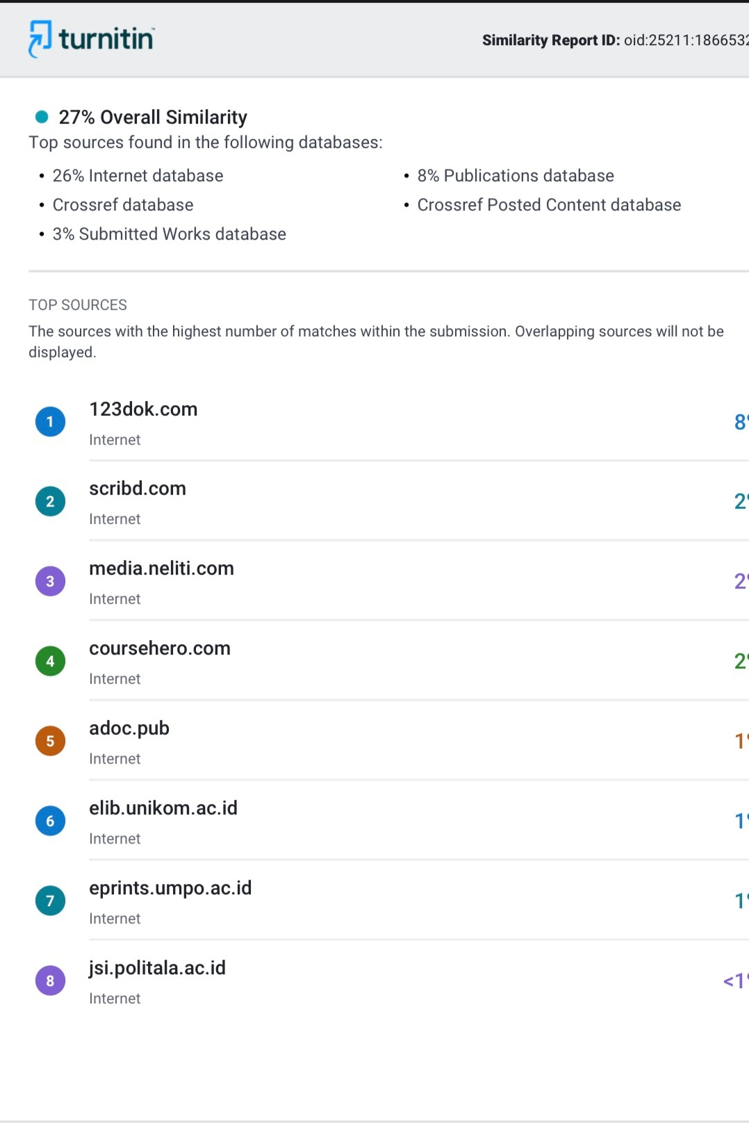
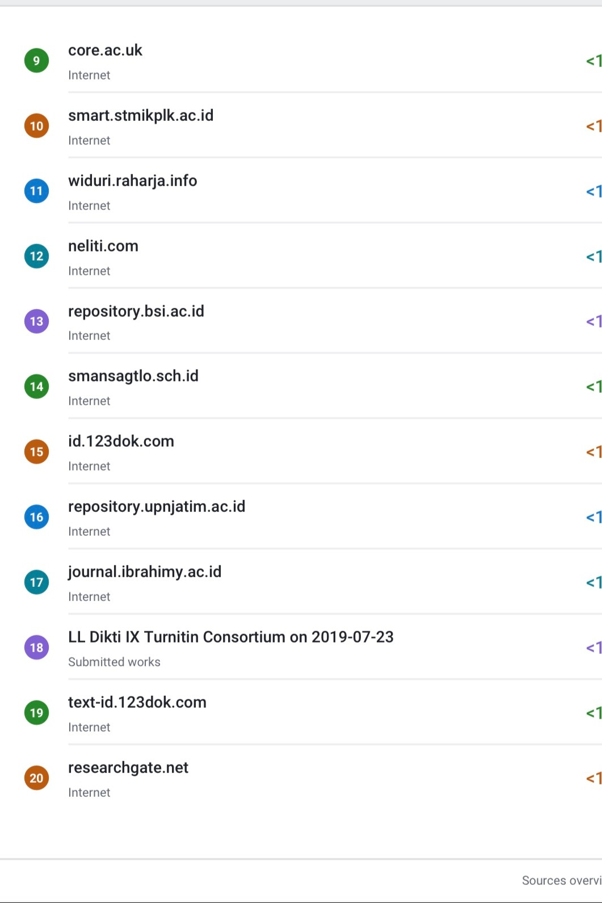
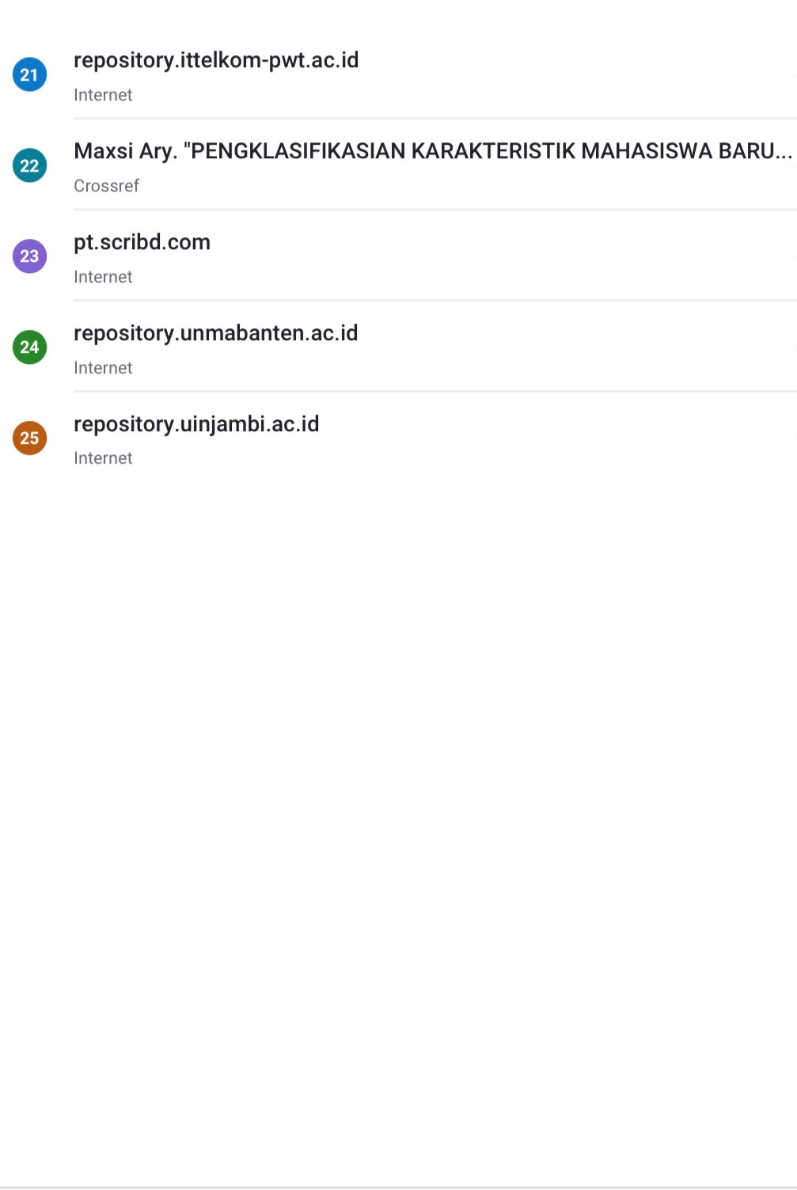
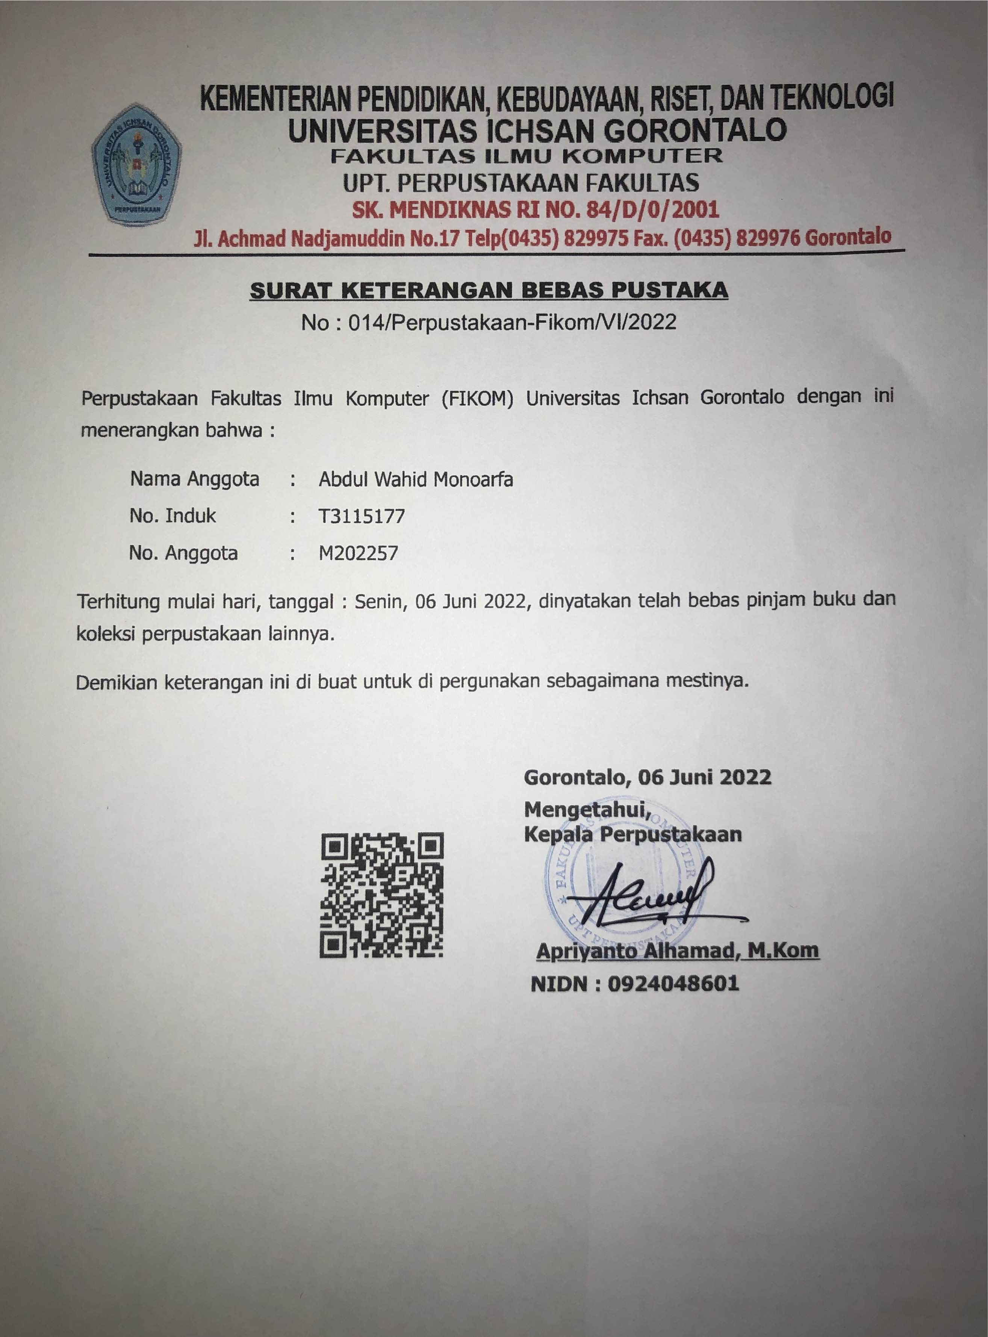
Lampiran 4 Surat Bebas Pustaka
Lampiran 5 : Daftar Riwayat Hidup


Nama : Abdul Wahid Monoarfa
Nim : T3115177
Tempat Tanggal Lahir : Gorontalo, 13 Oktober 1996
Email : aelmonoarfa@gmail.com

Riwayat Pendidikan :
- Peneliti lulus di SD 1 Ampana Kota Kab. Tojo Una-Una 2008.
- Peneliti lulus di SMP 1 Ampana Kota Kab. Tojo Una-Una 2011.
- Peneliti lulus di SMK N 3 Kota Gorontalo 2014
- Peneliti masuk dan di terima di Universitas Ichsan Gorontalo pada tahun 2015.

DAFTAR PUSTAKA

Abdul Kadir, (2004). Dasar Aplikasi Database MySQL Delphi, Yogyakarta: Andi
Chamid, A. A., & Murti, A. C. (2017). Kombinasi Metode Ahp Dan Topsis Pada Sistem Pendukung Keputusan. Prosiding SNATIF, 115-119.
DR. Ir. Kadarsah Suryadi., Ir. M. Ali Ramdhani, M.T., (2002). Sistem Pendukung Keputusan, Bandung: Rosdakarya.
Handayani, Dian Novita, dkk. (2014). Sistem Pendukung Keputusan Untuk Pemilihan Jurusan Menggunakan Fuzzy Multiple Atribute Decision Making Dengan metode Simple Additive Weighting Studi Kasus Pada SMA Islam Sultan Agung 1 Semarang. No.2, Vol.11, No 68-79.
Henderson, H. 2009. Encyclopedia of Computer Science and Technology. (RevisedEditionEdition). New York: Facts on File, Inc
Jogiyanto, (2005). Analisis Dan Desain, Yogyakarta: Andi.
Kusrini, 2007, Konsep dan Aplikasi Sistem Penunjang Keputusan , Yogyakarta: Andi.
Kustiyahningsih, Yeni., Nikmatus Syafa’ah, 2015, Sistem Pendukung Keputusan Untuk Menentukan Jurusan Pada Siswa SMA Menggunakan Metode KKN dan SMART. Madura : Universitas Trunojoyo.
Kusumadewi, S., Hartati, S., Harjoko, A, Wardoyo, R., 2006. Fuzzy multi-Attribute Decision Making (Fuzzy MADM). Graha Ilmu, Yogyakarta.
Limbung, Toni et al. 2020. Sistem Pendukung Keputusan : Metode & Implementasi. Alex Rikki. Yayasan Kita Menulis. https://books.google.co.id/books?hl=id&lr=&id=6FnYDwAAQBAJ&oi=fnd&pg=PR5&dq=KELEBIHAN+DAN+KEKURANGAN+sistem+pendukung+keputusan&ots=XeJXbyUOnQ&sig=BOXc5YXgSKrzI0iHux78-1wqna4&redir_esc=y#v=onepage&q=KELEBIHAN DAN KEKURANGAN sistem pendukung keputusan&f=fa.
Raharjo, Budi, 2015, Mudah Belajar PHP, Informatika, Bandung.
Rianto, Deni. (2016). Sistem Pendukung Keputusan Pemilihan Jurusan di SMKN 1 Nganjuk Menggunakan Metode Analytical Hierarchy Process (AHP). Universitas PGRI. Kediri.
Rika Yunitarini (2013). “Sistem Pendukung Keputusan Pemilihan Penyiar Radio Terbaik”. Jurnal Ilmiah Mikrotek Vol.1, No.1 : 43-52.
Rossa, & Shalahuddin, 2011.Rekayasa Perangkat Lunak. Bandung: Modula.
Sari, D. R., Windarto, A. P., Hartama, D., & Solikhun, S. (2018). Sistem Pendukung Keputusan untuk Rekomendasi Kelulusan Sidang Skripsi Menggunakan Metode AHP-TOPSIS. Jurnal Teknologi dan Sistem Komputer, 6(1), 1-6.
sma1gorontalo.sch.id. (2020, 15 Maret). Profil SMA N 1 Gorontalo. Diakses pada 18 September 2021, dari https://sma1gorontalo.sch.id/webutama/read/2/profil
Sprague, R.H. dan Carlson, E.D., 1982. Building Effective Decision Support Systems. Englewood Cliffs, N.J.: Prentice Hall.
Sukarno, 2011. Aplikasi WEB dengan PHP danMySQL,.Yogyakarta: Andi Ofsset.
Tata Sutabri, 2012, Analisis Sistem Informasi, Andi Yogyakarta.

